**Analisi funzionale**

**Nuovo applicativo MSA per apertura sinistri**

Autore: Lorenzo Zanchi (Fincons)

Creazione: 15/06/2017

Ultimo aggiornamento: 07/09/2017

Stato: Bozza

Versione: 3.0

**SOMMARIO**

1. REVISIONI 3

2. INTRODUZIONE 4

3. APERTURA SINISTRI (PARTE COMUNE AUTO E NO AUTO) 10

4. APERTURA SINISTRI (PARTE SPECIFICA AUTO) 23

5. APERTURA SINISTRI (PARTE SPECIFICA INCENDIO) 47

6. APERTURA SINISTRI (PARTE SPECIFICA FURTO TOTALE) 49

7. APERTURA SINISTRI (PARTE SPECIFICA FURTO PARZIALE) 50

8. APERTURA SINISTRI (PARTE SPECIFICA KASKO) 51

9. APERTURA SINISTRI (PARTE SPECIFICA CRISTALLI) 53

10. APERTURA SINISTRI (PARTE SPECIFICA INF. CONDUCENTE) 55

11. RIEPILOGO TABELLE, LOGICHE APPLICATIVE E SERVIZI 57

12. ANALISI TECNICA (TABELLE) 59

13. ANALISI TECNICA (LOGICHE APPLICATIVE) 62

14. ANALISI TECNICA (SERVIZI) 67

# REVISIONI

| Data | Redatto da | Motivo redazione | Approvato da |
| --- | --- | --- | --- |
| 15/06/2017 | Lorenzo Zanchi | Prima stesura |  |
| 14/07/2017 | Lorenzo Zanchi | Revisione del documento a seguito dell’incontro del 14/07/2017 con Fabio Piras + prima stesura dei capitoli dedicati all’analisi tecnica |  |
| 21/08/2017 | Lorenzo Zanchi | Analisi del calcolo tipo sinistro + analisi del calcolo tipologia gestione + modifiche varie all’analisi funzionale a seguito del chiarimento di alcuni dubbi |  |
|  |  |  |  |
|  |  |  |  |
|  |  |  |  |

# INTRODUZIONE

Multi Serass (di seguito MSA), prima società di outsourcing nella liquidazione sinistri nata in Italia, ha avanzato l’esigenza di poter disporre di un nuovo applicativo che consenta l’apertura (denuncia) di sinistro. L’applicativo in questione, benché pensato principalmente per l’operatore di Call Center (che aprirà il sinistro direttamente in fase d’intervista telefonica con l’assicurato), dovrà essere fruibile anche dagli altri operatori MSA, diventando così il sistema MSA di riferimento per l’apertura dei sinistri.

Poiché MSA offre servizi in outsourcing a diverse società di assicurazioni (una ventina circa), il nuovo applicativo dovrà essere opportunamente configurato in maniera tale da gestire le specificità di ciascuna compagnia cliente. MSA, in pratica, dovrà esporre un servizio che, opportunamente richiamato dal nuovo applicativo, indichi all’applicativo stesso le regole comportamentali, facendone una sorta di configurazione inziale. Per alcune compagnie, per esempio, la ricerca anagrafica potrebbe basarsi su targa e data evento, mentre per altre compagnie potrebbe basarsi su nome e cognome. E, analogamente, per certe compagnie potrebbe essere necessario attivare il servizio di incarico alla carrozzeria, mentre per altre no. Tutti questi comportamenti (o regole) dovranno essere comunicati da MSA al nuovo sistema di denuncia tramite il servizio di configurazione iniziale, in maniera tale che l’applicativo possa richiedere all’utente le informazioni corrette di volta in volta e attivare, lato front end, le dovute regole di obbligatorietà. Il tema della configurazione iniziale, di primaria importanza per lo sviluppo del nuovo applicativo, verrà approfondito nei capitoli successivi del presente documento.

Si precisa che il nuovo applicativo per l’apertura dei sinistri, benché separato dall’applicativo MSA esistente (di seguito applicativo core MSA), si dovrà con esso integrare, ricevendone i dati necessari per la denuncia e riversandone il contenuto per quanto riguarda i sinistri denunciati. Pertanto, al di là della configurazione iniziale sopra citata, il core MSA dovrà restituire al nuovo applicativo tutta una serie di informazioni necessarie al completamento della denuncia (come ad esempio le polizze associate a una determinata anagrafica oppure i dati anagrafici delle posizioni di controparte oppure ancora l’elenco delle carrozzerie incaricabili per una determinata compagnia) e, d’altra parte, il nuovo applicativo dovrà restituire al core MSA le informazioni conclusive della denuncia (il sinistro). L’integrazione fra i due sistemi, quindi, verrà realizzata attraverso una serie di web service che il core MSA metterà a disposizione del nuovo applicativo e che consentiranno a quest’ultimo di ricevere, in un formato da concordare ma standardizzato, tutte le informazioni necessarie per il completamento della denuncia. Questo significa anche che il nuovo applicativo si interfaccerà solo ed esclusivamente con l’applicativo core MSA e che sarà quest’ultimo a interagire con gli Enti Esterni (ad esempio il SITA e l’IBD per quanto concerne il recupero dei dati anagrafici della controparte), come si evince dallo schema di processo funzionale sotto riportato. In questo schema il flow delle operazioni è stato rappresentato mediante un “swimlane diagram”, ovvero sotto forma di “chi fa che cosa” (le colonne corrispondono agli attori del processo, mentre le righe rappresentano l’operatività svolta da ciascun attore). Come si può osservare, la seconda colonna (“Operatore di Call Center/Nuovo applicativo denuncia MSA”) non interagisce direttamente con la quarta colonna (“Compagnia assicuratrice/ANIA”) in quanto, nel mezzo, si frappone la terza colonna (“Applicativo core MSA”), che svolge le funzioni di filtro e di interfaccia. I punti di contatto fra il nuovo applicativo di denuncia e il core MSA sono stati evidenziati mediante i numeri cerchiati e rappresentano i servizi principali che dovranno essere implementati per lo scambio delle informazioni fra i due sistemi.

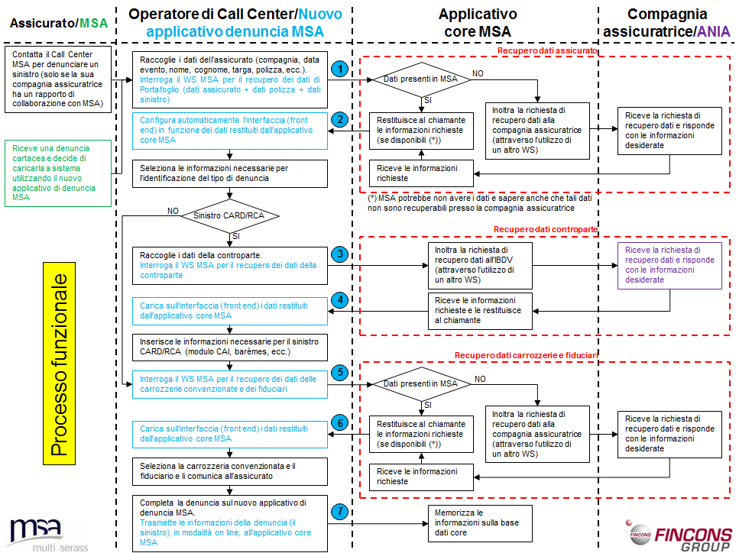

**Processo funzionale (“chi fa che cosa”)**

Ciò premesso, si elencano di seguito le caratteristiche principali del nuovo sistema per la denuncia del sinistro (caratteristiche che verranno poi riprese e dettagliate, punto per punto, nel seguito della trattazione):

1. Servizio di recupero dati compagnia con regole di obbligatorietà e comportamentali (in pratica la configurazione iniziale di cui si parlava in precedenza);
2. Pagina di ricerca anagrafica auto & “no auto”;

| **ATTIVITA’** | **DESCRIZIONE** |
| --- | --- |
| 2.1 Sezione Ricerca anagrafica | Inserimento dei parametri di ricerca e invocazione di un servizio MSA che restituirà, in un’unica soluzione, tutte le corrispondenze trovate (anagrafiche, polizze e sinistri) |
| 2.2 Sezione Elenco anagrafiche estratte | Visualizzazione in griglia delle anagrafiche restituite dal servizio MSA |

1. Pagina di selezione polizza auto & “no auto”;

| **ATTIVITA’** | **DESCRIZIONE** |
| --- | --- |
| 3.1 Sezione Elenco polizze | Visualizzazione in griglia delle polizze restituite dal servizio MSA |
| 3.2 Sezione Elenco sinistri | Visualizzazione in griglia dei sinistri (definitivi e pre-codifiche) restituiti dal servizio MSA |
| 3.3 Sezione Elenco sinistri provvisori | Visualizzazione in griglia dei sinistri provvisori (letti direttamente dal DB NoSQL del nuovo applicativo e non restituiti dal servizio MSA) |
| 3.4 Pagina Visualizzazione polizza | Visualizzazione in pagina dei dati, restituiti dal servizio MSA, associati alla polizza selezionata |
| 3.5 Funzione di recupero denuncia | Recupero della denuncia del sinistro provvisorio selezionato (al fine di una sua modifica e/o completamento) |
| 3.6 Funzione di apertura nuovo sinistro | Inizializzazione dei dati per l’apertura di un nuovo sinistro |

1. Nuovo sinistro – mappe iniziali comuni auto & “no auto”;

| **ATTIVITA’** | **DESCRIZIONE** |
| --- | --- |
| 4.1 Sezione Generalità chiamante | Pagina per la raccolta delle generalità del chiamante (l’elenco dei possibili ruoli sarà memorizzato in una tabella del DB NoSQL del nuovo applicativo, ma sarà MSA ad indicare quali valori inserire in questa anagrafica) |
| 4.2 Sezione Recapito tracking | Pagina per la raccolta dei recapiti per il tracking (cellulare ed e-mail) |
| 4.3 Sezione Provenienza segnalazione | Pagina per la raccolta dei dati relativi alla provenienza della segnalazione (l’elenco dei possibili mezzi della segnalazione sarà memorizzato in una tabella del DB NoSQL del nuovo applicativo) |
| 4.4 Sezione Luogo sinistro | Pagina per la raccolta dei dati relativi al luogo del sinistro (l’elenco delle nazioni, province, comuni e cap sarà memorizzato in opportune tabelle del DB NoSQL del nuovo applicativo) |
| 4.5 Sezione Descrizione evento | Visualizzazione delle garanzie disponibili, restituite da un servizio MSA, su cui denunciare il sinistro |

1. Nuovo sinistro – mappe intermedie solo auto;

| **ATTIVITA’** | **DESCRIZIONE** |
| --- | --- |
| 5.1 Sezione Dettagli evento RCA | Pagina per la raccolta dei dati relativi al dettaglio dell’evento RCA (l’elenco delle possibili autorità sarà memorizzato in una tabella del DB NoSQL del nuovo applicativo) |
| 5.2 Sezione Constatazione amichevole | Pagina per sapere se la constatazione amichevole è stata o meno firmata e, in caso affermativo, se la firma è singola o doppia |
| 5.3 Sezione CAI | Pagina per la raccolta dei barèmes (l’elenco dei barèmes sarà memorizzato in una tabella del DB NoSQL del sistema di denuncia). Il nuovo applicativo dovrà implementare la regola per determinare la responsabilità (ragione, torto, concorso o non compatibile) in funzione dei barèmes indicati |
| 5.4 Sezione Danno RCA | Pagina per la raccolta dei danni cagionati dal sinistro (presenza di eventuali lesioni e danni al veicolo) e delle informazioni relative al veicolo di controparte. I dati del veicolo di controparte (tipo veicolo, se targa speciale e se targa estera) saranno memorizzati in opportune tabelle del DB NoSQL del nuovo applicativo |
| 5.5 Funzione di inserimento anagrafica conducente | La pagina per l’inserimento dell’anagrafica del conducente sarà visibile solo se il conducente è diverso dal contraente. L’elenco delle nazioni, province, comuni e cap sarà memorizzato in opportune tabelle del DB NoSQL del nuovo applicativo |
| 5.6 Funzione di inserimento anagrafica controparte | La pagina per l’inserimento dell’anagrafica della controparte sarà pre-popolata, benché modificabile, con le informazioni restituite da un servizio MSA (recuperate, a loro volta, da un’interrogazione al SITA/IBD da parte del core MSA). L’elenco delle nazioni, province, comuni e cap sarà memorizzato in opportune tabelle del DB NoSQL del nuovo applicativo. Ugualmente anche l’elenco delle compagnie di controparte sarà memorizzato in una tabella del DB NoSQL del nuovo applicativo |
| 5.7 Sezione Terze parti (domanda) | Pagina per sapere se ci sono terze parti coinvolte nel sinistro |
| 5.8 Sezione Terze parti (censimento) | Pagina per l’inserimento dell’anagrafica delle eventuali terze parti coinvolte nel sinistro. L’elenco delle nazioni, province, comuni e cap sarà memorizzato in opportune tabelle del DB NoSQL del nuovo applicativo. Allo stesso modo l’elenco dei possibili ruoli ricoperti dalle terze parti sarà memorizzato in una tabella del DB NoSQL del nuovo applicativo, ma sarà MSA ad indicare quali valori inserire in questa anagrafica |
| 5.9 Sezione Legale (domanda) | Pagina per sapere se ci sono legali coinvolti nel sinistro |
| 5.10 Sezione Legale (censimento) | Pagina per l’inserimento dell’anagrafica degli eventuali legali coinvolti nel sinistro. L’elenco delle nazioni, province, comuni e cap sarà memorizzato in opportune tabelle del DB NoSQL del nuovo applicativo. |
| 5.11 Sezione Centro convenzionato (incarico alla carrozzeria) | Visualizzazione sulla mappa di Google delle carrozzerie, restituite da un servizio MSA, che possono essere incaricate per quella compagnia cliente. L’elenco delle carrozzerie verrà ricercato, di default, in prossimità dell’indirizzo del contraente, ma questo indirizzo potrà essere modificato all’interno della mappa in maniera tale da ottenere un elenco di carrozzerie diverso |
| 5.12 Funzione di incarico fiduciario | Interrogazione di un servizio MSA che, laddove previsto, consentirà l’incarico del fiduciario |

1. Nuovo sinistro – mappe finali comuni auto & “no auto”.

| **ATTIVITA’** | **DESCRIZIONE** |
| --- | --- |
| 6.1 Pagina Posizioni | Pagina di riepilogo delle posizioni coinvolte nel sinistro, con l’indicazione dei loro dati anagrafici principali, del ruolo e dell’eventuale targa associata |
| 6.2 Funzione di upload documenti | Funzionalità per uploadare sul sinistro documentazione proveniente dall’esterno (ad esempio il modulo CAI o una richiesta danni). L’elenco delle tipologie documentali a cui associare un documento sarà memorizzato in una tabella del DB NoSQL del nuovo applicativo, ma sarà MSA ad indicare quali valori inserire in questa anagrafica |
| 6.3 Logiche di determinazione tipo sinistro e partite di danno | Implementazione, direttamente all’interno del nuovo applicativo di denuncia, dell’algoritmo che determina il tipo di sinistro e l’eventuale tipologia di gestione CARD/NO CARD delle posizioni costituenti i sinistri auto. L’elenco dei possibili tipi sinistro sarà memorizzato in una tabella del DB NoSQL del nuovo applicativo, ma sarà MSA ad indicare quali valori inserire in questa anagrafica |
| 6.4 Controlli di consistenza dati propedeutici al salvataggio della denuncia | Implementazione dei controlli di consistenza dati propedeutici al salvataggio dei sinistri. Esempio: se è stato indicato che il conducente è diverso dal contraente, allora deve essere presente una posizione di tipo conducente |
| 6.5 Funzione di salvataggio denuncia provvisoria (sinistro provvisorio) | Salvataggio intermedio, solo sulla base dati NoSQL del nuovo applicativo, di una denuncia per la quale non sono state ancora raccolte tutte le informazioni necessarie per il consolidamento del sinistro |
| 6.6 Funzione di salvataggio denuncia | Consolidamento dei dati della denuncia e restituzione al core MSA, tramite un servizio messo a disposizione da MSA stessa, delle informazioni conclusive della denuncia (il sinistro) |
| 6.7 Pagina Riepilogo sinistro | Pagina di riepilogo contenente tutte le informazioni relative al sinistro, come ad esempio: il numero di sinistro (oppure, in alternativa, il numero di pre-codifica), l’eventuale carrozzeria incaricata, l’eventuale fiduciario incaricato e l’esito dell’eventuale interrogazione al SIC per la targa di controparte |
| 6.8 Help in linea | Funzionalità di help in linea per guidare l’utente nella compilazione delle mappe della denuncia del sinistro. Si precisa che il contenuto dell’help in linea dovrà essere redatto direttamente da MSA |

Nei capitoli successivi, in aggiunta a quanto sopra elencato, verranno esaminate anche alcune mappe intermedie specifiche della realtà “no auto” (incendio, furto totale, furto parziale, kasko, cristalli e infortuni al conducente).

# APERTURA SINISTRI (PARTE COMUNE AUTO E NO AUTO)

L’accesso al nuovo applicativo sarà garantito da un **login centralizzato**. L’utente, in pratica, si loggherà dapprima sull’applicativo core MSA e poi, soltanto in seconda istanza, potrà accedere (mediante un link da inserire nel core) al nuovo applicativo di denuncia. L’accesso al nuovo sistema di denuncia, tuttavia, potrà avvenire secondo due modalità distinte:

1. Il core MSA passa al nuovo applicativo soltanto l’ID_UTENTE;
2. Il core MSA passa al nuovo applicativo l’ID_UTENTE e uno (o più) ID_DOCUMENTO.

La prima casistica è tipica di una denuncia telefonica in cui l’operatore non ha nessun tipo di documentazione a supporto. La seconda casistica, invece, riguarda il caso in cui l’operatore sta aprendo una denuncia avendo a disposizione anche della documentazione a supporto (ad esempio un modulo CAI o una richiesta danni). Si richiede inoltre che gli utenti siano distinti fra amministratori e non amministratori, pertanto in fase di login il nuovo applicativo dovrà ricevere dal core MSA:

* L’ID_UTENTE;
* L’informazione se questo utente è o meno amministratore (FLAG_UTENTE_AMMINISTRATORE);
* Una lista di n ID_DOCUMENTO, con n >= 0.

Tutte le informazioni acquisite in fase di accesso dovranno poi essere restituite al core MSA al salvataggio finale del sinistro, in maniera tale che sia sempre possibile ricostruire chi ha fatto la denuncia, con quale profilo e sulla base di quali eventuali documenti. E’ stato anche chiarito che il nuovo applicativo non dovrà implementare nessun controllo di sicurezza, questo perché le dovute verifiche di sicurezza saranno svolte dal core MSA (che rappresenterà il primo e unico punto di accesso al nuovo applicativo).

Una volta effettuato l’accesso al nuovo applicativo di denuncia dovrà essere richiamato, per ogni sinistro da denunciare (dunque non soltanto al primo avvio dell’applicativo), il **servizio di configurazione iniziale** a cui si accennava nel capito precedente. Tale servizio dovrà essere messo a disposizione da parte di MSA e dovrà specificare le regole associate a ciascuna compagnia cliente, in maniera tale che il nuovo sistema possa applicare i comportamenti corretti in funzione della particolare assicurazione per conto della quale si sta denunciando il sinistro. Il servizio di configurazione iniziale, più nel dettaglio, dovrà esplicitare le seguenti informazioni (di seguito anche indicate come **“casa delle regole”**):

1. Elenco dei campi obbligatori da valorizzare nella pagina di ricerca anagrafica (mappa #1) in funzione della compagnia cliente selezionata;
2. Elenco delle compagnie clienti per le quali è possibile denunciare un sinistro anche in assenza di copertura;
3. Elenco delle garanzie di default associate a ciascuna compagnia cliente;
4. Elenco delle compagnie clienti per le quali è possibile effettuare un’interrogazione al SITA;
5. Elenco delle compagnie clienti per le quali è possibile effettuare un’interrogazione al SIC (tale elenco non coincide necessariamente con l’elenco di cui al punto precedente);
6. Elenco delle compagnie clienti per le quali è possibile incaricare una carrozzeria convenzionata;
7. Elenco delle compagnie clienti per le quali è possibile incaricare un fiduciario.

Si precisa che il nuovo applicativo di denuncia dovrà prevedere, tanto per il servizio di configurazione iniziale quanto per tutti gli altri servizi che MSA metterà a disposizione dell’applicativo stesso, una **modalità “push”** per il caricamento diretto dei dati, in maniera tale che sia sempre possibile: 1) bloccare momentaneamente l’operatività degli utenti, 2) aggiornare tramite “push” le informazioni ricevute dai servizi MSA e memorizzate sul nuovo applicativo di denuncia e 3) far riprendere l’operatività degli utenti (i quali potranno beneficiare adesso dei nuovi dati caricati a sistema).

Una volta inizializzato in automatico il nuovo applicativo di denuncia con le informazioni restituite dal servizio di configurazione iniziale, ovvero dopo aver caricato la “casa delle regole” su opportune tabelle appartenenti al DB NoSQL del nuovo applicativo, l’utente si troverà di fronte alla **mappa #1 (RICERCA ANAGRAFICA)**. Tale mappa dovrà contenere, in aggiunta a quanto indicato nell’analisi originaria di MSA, altri due campi: “Compagnia” e “Data evento”. La ricerca anagrafica dovrà prevedere la valorizzazione obbligatoria dei seguenti campi:

* “Compagnia”;
* “Data evento”;
* Almeno uno dei campi rimanenti (“Persona fisica/giuridica”, “Cognome”, “Nome”, “N° polizza”, “Targa”, “N° sinistro”, “N° pre-codifica” e “N° provvisorio”), in funzione di quanto specificato dalla “casa delle regole” (e dunque solo dopo aver selezionato il campo “Compagnia”).

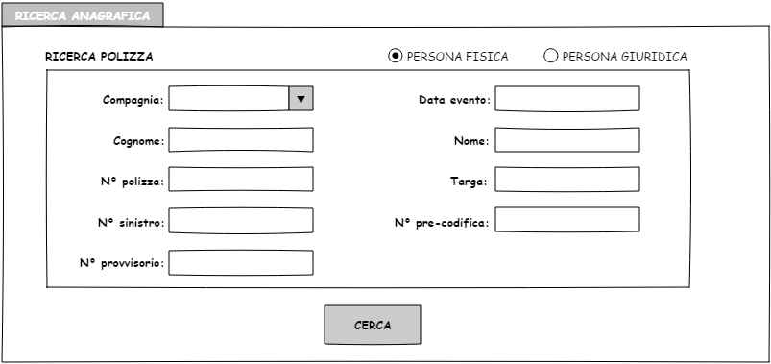

**Mappa #1 (RICERCA ANAGRAFICA)**

I controlli di obbligatorietà lato front end, quindi, dovranno tenere conto delle informazioni restituite dal servizio di configurazione iniziale, in maniera tale da impedire la navigazione verso la mappa successiva se non saranno stati prima compilati tutti i dati necessari per aprire un sinistro su una data compagnia cliente. La combo delle compagnie potrà essere valorizzata facendo una “distinct” delle compagnie clienti presenti nella “casa delle regole”. Si riportano di seguito, in formato tabellare, le caratteristiche dei campi costituenti la mappa #1. Tale tabella (così come tutte le altre tabelle di questo tipo relative alle mappe successive) andrà poi corredata, previo approfondimento tecnico, anche di una colonna “TIPO”, in maniera tale da specificare il tipo di dato ammesso per ciascun campo. Esempio: il campo “Cognome” potrebbe essere un varchar(100), ma tale specifica andrà determinata anche in funzione del tipo di dato “di destinazione” (ovvero in funzione del campo della tabella del core MSA in cui questa informazione, al termine della denuncia, dovrà essere memorizzata).

| **CAMPO** | **DEFAULT** | **OBBLIGATORIO** | **NOTE** |
| --- | --- | --- | --- |
| Persona fisica/giuridica | Blank | Dipende dalla “casa delle regole” |  |
| Compagnia | Blank | Sì | L’elenco delle compagnie potrà essere valorizzato facendo una “distinct” delle compagnie clienti presenti nella “casa delle regole” |
| Data evento | Blank | Sì | Deve essere minore o uguale della data odierna. Il sinistro, se auto, non può essere CARD se la data evento è < 01/02/2007 |
| Cognome | Blank | Dipende dalla “casa delle regole” |  |
| Nome | Blank | Dipende dalla “casa delle regole” |  |
| N° polizza | Blank | Dipende dalla “casa delle regole” |  |
| Targa | Blank | Dipende dalla “casa delle regole” |  |
| N° sinistro | Blank | Dipende dalla “casa delle regole” |  |
| N° pre-codifica | Blank | Dipende dalla “casa delle regole” |  |
| N° provvisorio | Blank | Dipende dalla “casa delle regole” |  |

Una volta valorizzati i campi della mappa e premuto il bottone di ricerca, saranno possibili gli esiti seguenti:

1. Non tutti i dati obbligatori sono stati compilati => il front end dovrà bloccare la navigazione verso la mappa successiva, sollevando un opportuno messaggio di errore;
2. Tutti i dati obbligatori sono stati compilati => l’applicativo richiamerà un altro servizio (di seguito **servizio MSA di ricerca anagrafica**) che MSA metterà a disposizione del nuovo applicativo.

Il servizio di ricerca anagrafica, relativamente al quale devono essere ancora analizzati gli aspetti tecnici, restituirà un corposo JSON di ritorno contenente il seguente agglomerato di informazioni:

* Le anagrafiche estratte sulla base dei dati in input;
* Per ogni anagrafica estratta, le relative polizze associate;
* Per ogni polizza estratta, i relativi sinistri associati (siano essi pre-codifiche o sinistri definitivi, ma non sinistri provvisori).

Si precisa che, in generale, se sono presenti i dati di un sinistro, allora devono essere presenti anche i dati della corrispondente polizza e, analogamente, se sono presenti i dati di una polizza, allora devono essere presenti anche i dati della corrispondente anagrafica. Per converso, se sono presenti i dati di una polizza non è detto che siano presenti anche i dati di un sinistro (su una polizza, infatti, potrebbe anche non gravare alcun sinistro), ma sicuramente devono essere presenti anche i dati della corrispondente anagrafica. E, in ultimo, se sono presenti i dati di un’anagrafica, allora devono essere presenti anche i dati della corrispondente polizza (se si ammette la possibilità che, quantomeno per alcune compagnie clienti, siano restituite anche le polizze non in copertura alla data evento) ma, come appena analizzato, non è detto che siano presenti anche i dati di un sinistro.

Occorre comunque chiarire le regole di estrazione lato MSA, in maniera tale da capire se verranno visualizzate solo le righe per le quali le polizze risultano in copertura rispetto alla data evento o anche quelle dove tale condizione non è verificata. Esempio: se si ricerca “Mario Rossi” verranno visualizzate solo le righe per le quali le polizze associate a Mario Rossi risultano in copertura alla data evento o, più genericamente, tutte le righe per le quali risultano polizze associate a Mario Rossi (a prescindere dunque dalla loro copertura alla data evento)? E se si ricerca un sinistro, la riga eventualmente trovata verrà visualizzata anche se la polizza ad esso associata non risulta in copertura alla data evento? E’ stato chiarito che, sulla base delle attuali logiche MSA, verranno restituite solo polizze che risultano in copertura alla data evento, tuttavia l’implementazione non dovrà precludere (per un dovuto principio di generalità) che possano essere restituite anche polizze non in copertura alla data evento. In generale è comunque corretto affermare che il nuovo applicativo di denuncia dovrà visualizzare tutto quello che verrà restituito dal JSON di ritorno, poi **l’informazione se la polizza risulta o meno in copertura dovrà essere calcolata dal nuovo applicativo** nella maniera seguente: se la data evento è maggiore o uguale della data inizio copertura (restituita da MSA) e minore o uguale della data fine copertura (restituita anch’essa da MSA), allora la polizza è in copertura (non in copertura altrimenti). Si precisa che tale calcolo non dovrà tenere conto degli eventuali giorni di mora, dunque non andrà aggiunto nulla alla data di fine copertura.

Il JSON di ritorno, dunque, dovrà essere opportunamente interpretato e, dopo che il nuovo applicativo avrà aggiunto a tale set di informazioni anche gli eventuali sinistri provvisori associati (presenti, come si vedrà nel seguito della trattazione, solo sul DB NoSQL del nuovo applicativo e non anche sul core MSA), l’insieme di dati così ricostruito andrà visualizzato in un’**unica mappa dei risultati che, di fatto, andrà ad accorpare le mappe #2 (RISULTATI RICERCA), #3 (POLIZZE), #4 (SINISTRI) e #5 (SINISTRI PROVVISORI)** previste dall’analisi MSA originaria.

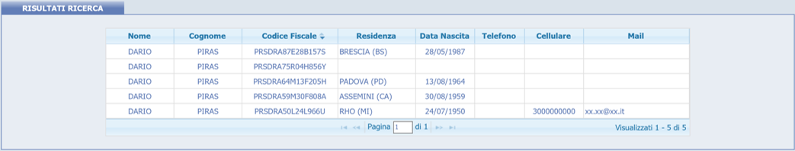

**Mappa #2 (RISULTATI RICERCA)**

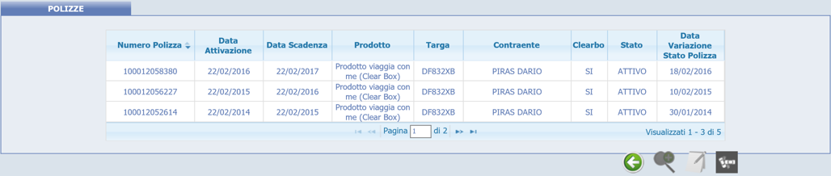

**Mappa #3 (POLIZZE)**



**Mappa #4 (SINISTRI)**



**Mappa #5 (SINISTRI PROVVISORI)**

Si osserva che il layout della mappa unica dei risultati, anche considerato l’elevato numero di colonne che ne caratterizzerebbe il contenuto, dovrà essere sviluppato in una struttura ad albero che consenta, a partire dalle anagrafiche, di espandere le polizze corrispondenti e poi, a partire da quest’ultime, di espandere i sinistri associati (siano essi definitivi, provvisori o pre-codifiche). Inoltre, fermo restando che il layout di questa mappa è in fase di disegno, le operazioni effettuabili a partire da tale mappa saranno, da un punto di vista logico, le seguenti:

* **Sezione anagrafica (ex mappa #2)** => selezionata una riga di anagrafica si potranno espandere le polizze associate a quell’anagrafica (ovvero valorizzare la sezione polizza) e sarà anche possibile denunciare un nuovo sinistro su quell’anagrafica tramite apposito bottone di denuncia sinistro posto a livello di sezione anagrafica. In questo caso, però, l’apertura del sinistro sarà intesa come priva di copertura, dunque dovrà essere possibile procedere con la denuncia solo se la compagnia selezionata nella mappa #1 rientra nell’elenco delle compagnie che ammettono la denuncia di un sinistro anche in assenza di copertura (come da informazione presente nella “casa delle regole”). L’accesso alla mappa #7 provenendo da questa strada dovrà portarsi dietro solo i dati anagrafici del contraente ma non i suoi dati di polizza. In tale situazione, allora, appunto perché mancherebbero i dati di polizza, dovrà essere prevista la valorizzazione obbligatoria di un unico campo “Polizza:” (di tipo testo libero) in cui immettere il numero di polizza (piuttosto un numero fittizio se la polizza non fosse nota). Il campo “Polizza:” non è stato ancora disegnato nelle mappe e occorrerà poi identificarne la collocazione più corretta;
* **Sezione polizza (ex mappa #3)** => selezionata una riga di polizza si potranno espandere gli eventuali sinistri associati a quella polizza (ovvero valorizzare la sezione sinistro) e sarà anche possibile:
  + Consultare il dettaglio di quella polizza tramite apposito bottone di visualizzazione. In questo caso si accederà alla mappa #6 (DETTAGLIO POLIZZA);
  + Denunciare un nuovo sinistro su quella polizza tramite apposito bottone di denuncia sinistro posto a livello di sezione polizza. In questo caso bisognerà distinguere se la polizza selezionata risulta o meno in copertura (sulla base del calcolo poco sopra analizzato): se è in copertura si accederà, senza blocchi, alla mappa #7 (GENERALITA’ CHIAMANTE) mentre, se non è in copertura, si accederà alla mappa #7 (sollevando un messaggio di warning, da tenere graficamente in evidenza per tutto il corso della denuncia, che renda edotto l’operatore del fatto che la polizza non risulta in copertura alla data evento) solo se la compagnia selezionata nella mappa #1 rientra nell’elenco delle compagnie che ammettono la denuncia di un sinistro anche in assenza di copertura (come da informazione presente nella “casa delle regole”). Qualunque sia il caso (polizza in copertura o non in copertura), l’accesso alla mappa #7 provenendo da questa strada dovrà portarsi dietro sia i dati anagrafici del contraente sia i suoi dati di polizza.

Nota bene: da un punto vista grafico la sezione polizza dovrà, a differenza della mappa #3 prevista dall’analisi originaria di MSA, non riportare più né la colonna “Clearbox” né il terzo bottone (quello del taccuino con la matita) e riportare invece la colonna “Compagnia”. Si suggerisce inoltre di rinominare con “Targa/bene assicurato” la colonna “Targa”, in maniera tale da avere una dicitura generale che possa valere tanto per i sinistri auto quanto per i sinistri non auto. Infatti, se è pur vero che all’inizio il nuovo applicativo si occuperà soltanto dell’apertura di sinistri auto e ARD (Altri Rischi Diversi), è comunque opportuno mettersi nell’ottica che, in un prossimo futuro, tale applicativo potrebbe essere esteso anche all’apertura di sinistri RE (Rami Elementari). Uno stesso assicurato, oltre tutto, potrebbe avere più polizze, ad esempio una polizza auto e una polizza rami elementari, dunque una dicitura generale è senz’altro preferibile a una dicitura particolare.

* **Sezione sinistro (ex mappa #4)** => per i sinistri definitivi e per le pre-codifiche non ci sarà l’analogo di quello che la mappa #6 rappresenta per le polizze. I numeri di sinistro, tuttavia, dovranno essere cliccabili e rimandare alla corrispondente pagina del core MSA per la loro consultazione (andrà dunque prevista la **creazione di un link** e non, in questo caso, di un servizio);
* **Sezione sinistro provvisorio (ex mappa #5)** => per i sinistri provvisori sarà possibile (tramite apposito bottone di recupero dati da prevedere in pagina) caricare a sistema i dati del sinistro provvisorio (recuperandoli dalla base dati NoSQL del nuovo applicativo) e riprendere la denuncia da dove era stata interrotta prima del salvataggio finale. In pratica, una volta recuperato il sinistro provvisorio, si ripartirà dalla mappa #7 avendo già pre-valorizzati (sebbene modificabili) i dati di denuncia che erano stati imputati per quel sinistro provvisorio.

In generale, una volta valorizzati tutti i dati obbligatori della mappa #1 e lanciata la ricerca anagrafica, saranno possibili i due scenari seguenti:

1. MSA non ha trovato nemmeno una corrispondenza (JSON di ritorno vuoto), ad esempio perché si è ricercata una targa che non compare in nessun archivio di MSA o delle sue compagnie clienti. In questo caso verrà sollevato un messaggio di warning e poi, solo per le compagnie per le quali è possibile denunciare un sinistro anche in assenza di copertura, si atterrerà direttamente nella mappa #7 (GENERALITA’ CHIAMANTE) per proseguire con la denuncia senza portarsi dietro né i dati anagrafici del contraente né i suoi dati di polizza. In realtà, proprio per evitare di non portarsi dietro nessuna informazione, in questo caso andrà reso obbligatorio sia l’inserimento del numero di polizza (come già discusso parlando del nuovo campo “Polizza:”) sia l’inserimento dei dati anagrafici del contraente, ad esempio prevedendo, appena prima della mappa #7, una mappa uguale alla mappa #19 (discussa nel seguito della trattazione) ma con ruolo fisso contraente;
2. MSA ha trovato almeno una corrispondenza. In questo caso si procederà secondo le regole comportamentali della mappa unica dei risultati descritte poco sopra, dunque l’accesso alla mappa #7 a seguito della denuncia di un nuovo sinistro si dovrà portare dietro o solo i dati anagrafici del contraente (bottone a livello di sezione anagrafica) oppure sia i dati anagrafici del contraente sia i suoi dati di polizza (bottone a livello di sezione polizza). Si precisa comunque che, anche in presenza di almeno una corrispondenza, dovrà essere sempre presente un bottone (a livello di pagina e non di singola sezione) che permetta, per le sole compagnie che ammettono la denuncia di un sinistro anche in assenza di copertura, di denunciare un sinistro senza portarsi dietro né i dati dell’anagrafica del contraente né i suoi dati di polizza (ad esempio perché nessuno dei risultati estratti soddisfa le esigenze di denuncia). In quest’ultimo caso, però, prima di accedere alla mappa #7 si dovrà procedere come indicato in precedenza (valorizzazione obbligatoria del campo “Polizza:” e di una mappa uguale alla mappa #19 ma con ruolo fisso contraente), così da evitare appunto di non portarsi dietro né i dati anagrafici del contraente né i suoi dati di polizza.

La **mappa #6 (DETTAGLIO POLIZZA)** conterrà il dettaglio della polizza selezionata e sarà una mappa di sola consultazione (dunque, una volta chiusa, si ritornerà alla mappa unica dei risultati).

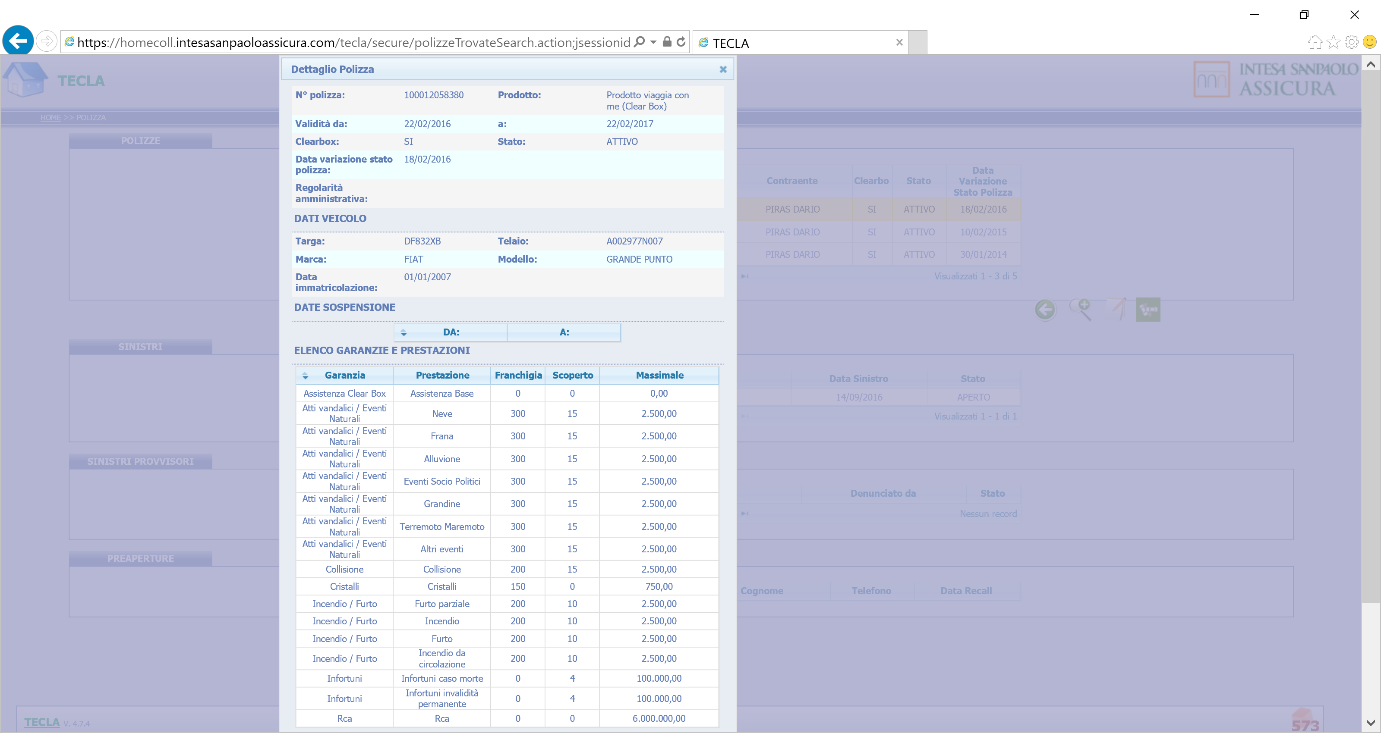

**Mappa #6 (DETTAGLIO POLIZZA)**

Si consiglia intanto, sempre relativamente alla mappa #6, di modificare la dicitura “DATI VEICOLO” in “BENE ASSICURATO”, così da avere un’espressione generale valida tanto per i sinistri auto quanto per i sinistri rami elementari. I dati presenti in mappa, inoltre, potrebbero essere di più di quelli qui rappresentati (per esempio ci potrebbero essere i dati dell’intermediario). E’ stato poi ipotizzato (da confermare) che il JSON di ritorno contenente i dati della polizza possa riportare anche le etichette dei campi: in questo caso sarebbe MSA a dire se un certo dato rappresenta ad esempio una targa (sinistro auto) o l’indirizzo di un bene assicurato (sinistro rami elementari), fermo restando che (come già anticipato) in un primo momento il nuovo applicativo sarà inteso solo per l’apertura di sinistri auto e ARD.

A questo punto, prima di procedere oltre nella trattazione (discutendo quindi il contenuto della mappa #7), è opportuno approfondire che cosa si intende per sinistri (definitivi), sinistri provvisori e pre-codifiche:

* **Sinistro (definitivo)** => si tratta di un sinistro denunciato in maniera completa (o per il tramite del nuovo applicativo o direttamente per il tramite del core MSA), dunque un sinistro completo sia a livello di dati di denuncia sia a livello di documentazione ad esso associata. Un sinistro (definitivo) è caratterizzato da un numero di sinistro ed è memorizzato nel core MSA;
* **Pre-codifica** => si tratta di un sinistro denunciato in maniera completa a livello di dati (o per il tramite del nuovo applicativo o direttamente per il tramite del core MSA) ma o incompleto a livello di documentazione o in attesa di conferma di copertura. Tali sinistri hanno associato un numero di pre-codifica (che non è un numero di sinistro) e sono memorizzati nel core MSA. Come meglio descritto nel seguito della trattazione, infatti, le pre-codifiche saranno comunque trasmesse al core MSA, che le memorizzerà nei propri archivi (e a quel punto le successive lavorazioni sulle pre-codifiche allo scopo di “promuoverle” a sinistro definitivo avverranno esclusivamente sul core MSA). Lato nuovo applicativo, dunque, la differenza fra sinistro definitivo e pre-codifica sarà minima: il primo avrà associato un numero di sinistro mentre la seconda un numero di pre-codifica, ma entrambi saranno trasmessi al core MSA al termine della denuncia (uscendo in ogni caso dal perimetro di azione del nuovo applicativo di denuncia);
* **Sinistro provvisorio** => si tratta di un sinistro denunciato in maniera incompleta (solo per il tramite del nuovo applicativo) in quanto mancante di alcuni dati necessari al completamento della denuncia. Un sinistro provvisorio è caratterizzato da un numero di sinistro provvisorio ed è memorizzato solo nella base dati NoSQL del nuovo applicativo di denuncia (senza quindi essere presente nel core MSA). Pertanto, fintantoché un sinistro resterà provvisorio, le informazioni ad esso associate resteranno sul DB del nuovo applicativo e non verranno trasmesse al core MSA. Un sinistro provvisorio, come anticipato, potrà essere ripreso dall’analoga sezione (ex mappa #5) per essere poi completato e trasformato in sinistro definitivo o pre-codifica. A tale proposito sarebbe opportuno creare **(ma questa implementazione esulerà da questo primo filone progettuale)** una **lista dei sinistri provvisori** caratterizzata dal seguente comportamento:
  + Se l’utente che consulta la lista è un amministratore, allora la lista conterrà tutti i sinistri provvisori (che ancora non si sono trasformati in sinistri definitivi o pre-codifiche);
  + Se l’utente che consulta la lista non è un amministratore, allora la lista conterrà solo i sinistri provvisori (che ancora non si sono trasformati in sinistri definitivi o pre-codifiche) precedentemente lavorati da quello stesso utente.

Una volta completata la fase di recupero dati dal core MSA, ovvero identificati gli eventuali polizza e contraente su cui aprire il sinistro, si potrà accedere alla mappa #7 (GENERALITA’ DENUNCIANTE). Da questa mappa inclusa in poi si dovrà prevedere:

1. Che la navigazione della web application avvenga su un’unica pagina con scrolling verticale, permettendo all’operatore di avere sempre sotto controllo tutte le sezioni di denuncia (nel seguito della trattazione le mappe saranno tenute separate, come da analisi MSA originaria, visto che il loro disegno definitivo non è ancora disponibile);
2. Che i dati del contraente selezionato (sempre che MSA abbia trovato almeno una corrispondenza a fronte della ricerca eseguita) siano sempre visibili in alto nella pagina;
3. Che sia sempre cliccabile un tasto SALVA PROVVISORIO per salvare, in qualunque momento, un sinistro provvisorio. Al click di tale tasto potranno venire meno le regole di obbligatorietà ma i campi valorizzati dovranno rispettare le regole di coerenza delle pagine, così da non salvare dati inconsistenti;
4. Che sia sempre disponibile un **help in linea (il cui contenuto dovrà essere prodotto da MSA)** che, per ciascuna sezione della denuncia, fornisca all’operatore le indicazioni principali su come procedere.

Tornando dunque alla **mappa #7 (GENERALITA’ DENUNCIANTE)**, si riportano di seguito, in formato tabellare, le caratteristiche dei campi costituenti la pagina.

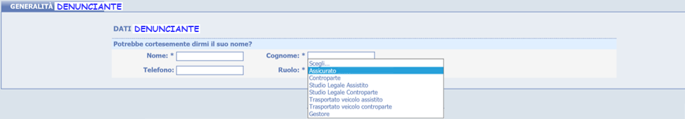

**Mappa #7 (GENERALITA’ DENUNCIANTE)**

| **CAMPO** | **DEFAULT** | **OBBLIGATORIO** | **NOTE** |
| --- | --- | --- | --- |
| Nome | Blank | Sì |  |
| Cognome | Blank | Sì |  |
| Telefono | Blank | No |  |
| Ruolo | Blank | Sì | **L’elenco dei possibili ruoli sarà memorizzato in una tabella del DB NoSQL del nuovo applicativo, ma sarà MSA ad indicare quali valori inserire in tale anagrafica. Nota bene: questo elenco di ruoli sarà uguale a quello della mappa #19, quindi sarà completo e non filtrato in alcun modo** |

I dati della mappa non saranno pre-popolati (dunque non ci sarà alcun recupero automatico a partire dai dati di polizza), mentre l’elenco dei ruoli dovrà essere memorizzato in una tabella del DB NoSQL del nuovo applicativo (ma sarà MSA ad indicare quali valori inserire in questa anagrafica).

Una volta completata la mappa #7 si potrà accedere alla **mappa #8 (RECAPITO TRACKING)**, utilizzata per tracciare i dati per il tracking (cellulare ed e-mail). I dati, benché modificabili, saranno pre-valorizzati con i corrispondenti valori eventualmente recuperati dalla polizza.



**Mappa #8 (RECAPITO TRACKING)**

| **CAMPO** | **DEFAULT** | **OBBLIGATORIO** | **NOTE** |
| --- | --- | --- | --- |
| Cellulare | Dato presente in polizza, blank altrimenti | No | Modificabile |
| Mail | Dato presente in polizza, blank altrimenti | No | Modificabile |

Una volta completata la mappa #8 si potrà accedere alla **mappa #9 (PROVENIENZA SEGNALAZIONE)**.

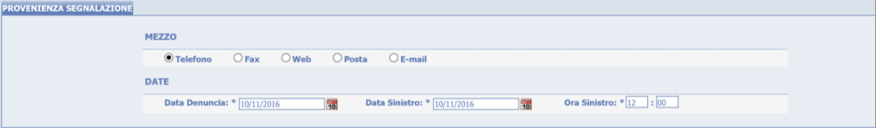

**Mappa #9 (PROVENIENZA SEGNALAZIONE)**

| **CAMPO** | **DEFAULT** | **OBBLIGATORIO** | **NOTE** |
| --- | --- | --- | --- |
| Mezzo | Blank | Sì | **L’elenco dei possibili mezzi (telefono, fax, web, posta o e-mail) sarà memorizzato in una tabella del DB NoSQL del nuovo applicativo** |
| Data denuncia | Data odierna | Sì | Il default sarà comunque modificabile e dovrà essere data denuncia >= data sinistro (data evento mappa #1) |
| Data sinistro | Data evento mappa #1 | Sì | Modificabile entro l’intervallo di copertura della polizza (dunque entro l’intervallo compreso fra data inizio copertura e data fine copertura, estremi inclusi) e comunque non oltre la data odierna. Nell’ipotesi in cui la polizza non sia presente (e ne sia stato quindi valorizzato manualmente soltanto il numero) la modifica dovrà rispettare soltanto il vincolo “data sinistro <= data odierna” |
| Ora sinistro | Blank | Sì |  |

Una volta completata la mappa #9 si potrà accedere alla **mappa #10 (LUOGO SINISTRO)**, utilizzata per specificare il luogo del sinistro. **I valori delle quattro combo presenti in pagina (nazione, provincia, comune e cap) potranno essere recuperati dal contenuto di opportune tabelle del DB NoSQL del nuovo applicativo.** In ogni caso sarebbe preferibile utilizzare, al posto delle combo, un auto-complete, nonché implementare un meccanismo “a cascata” tale per cui, una volta popolata la provincia, diventi editabile il comune (già filtrato per provincia) e poi, una volta imputato il comune, diventi editabile il CAP (già filtrato per comune). Il meccanismo “a cascata” dovrà partire sia dalla provincia sia dal comune, ovvero: selezionata la provincia si potrà scegliere uno dei comuni afferenti a quella provincia oppure, avendo selezionato prima il comune, la provincia dovrà essere popolata in automatico. In ultimo si precisa che, rispetto all’analisi MSA originaria, è stata eliminata la combo “Indirizzo” (“Via”, “Piazza”, “Largo”, “Corso”, ecc.), quindi nel campo indirizzo sarà l’operatore a dover digitare manualmente anche il toponimo.

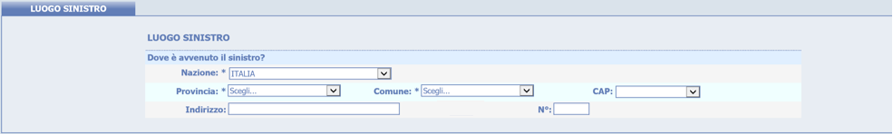

**Mappa #10 (LUOGO SINISTRO)**

| **CAMPO** | **DEFAULT** | **OBBLIGATORIO** | **NOTE** |
| --- | --- | --- | --- |
| Nazione | ITALIA | Sì | **L’elenco delle nazioni sarà memorizzato in una tabella del DB NoSQL del nuovo applicativo** |
| Provincia | Blank | Sì | **L’elenco delle province sarà memorizzato in una tabella del DB NoSQL del nuovo applicativo** |
| Comune | Blank | Sì | **L’elenco dei comuni sarà memorizzato in una tabella del DB NoSQL del nuovo applicativo** |
| CAP | Blank | No | **L’elenco dei CAP sarà memorizzato in una tabella del DB NoSQL del nuovo applicativo** |
| Indirizzo | Blank | No | Il campo indirizzo conterrà al suo interno anche il toponimo (“Via”, “Piazza”, “Largo”, “Corso”, ecc.) |
| N° | Blank | No |  |

Una volta completata la mappa #10 si potrà accedere alla **mappa #11 (DESCRIZIONE EVENTO)**, che conterrà l’elenco delle garanzie associate alla polizza oggetto della denuncia. Si precisa che, benché la descrizione e la tipologia delle garanzie possano cambiare per le varie compagnie clienti, MSA si occuperà della loro normalizzazione in maniera tale che, lato nuovo applicativo, tali garanzie siano sempre visualizzate in un formato standard (dunque uguale per tutte le compagnie clienti). La mappa in oggetto, a differenza di quanto previsto dall’analisi originaria di MSA, dovrà presentare una sola colonna (la garanzia del sinistro), da valorizzare obbligatoriamente mediante la selezione di una (e una sola) garanzia.

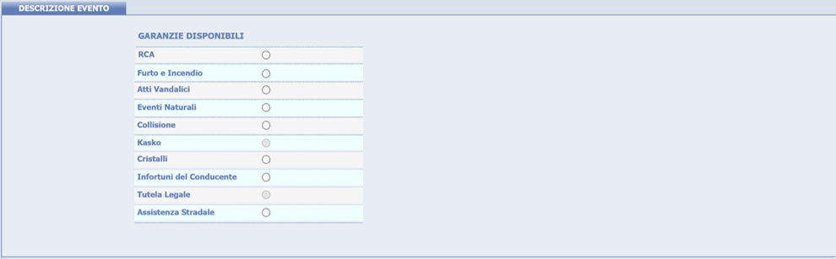

**Mappa #11 (DESCRIZIONE EVENTO)**

| **CAMPO** | **DEFAULT** | **OBBLIGATORIO** | **NOTE** |
| --- | --- | --- | --- |
| Garanzia | Blank | Sì | L’elenco delle garanzie sarà valorizzato o tramite il servizio MSA di ricerca anagrafica o, in alcuni casi, tramite il servizio di configurazione iniziale |

Per quanto riguarda la valorizzazione dell’elenco delle garanzie è possibile distinguere due casi (come già analizzato per la ricerca anagrafica):

1. La denuncia è agganciata a una polizza (mappa unica dei risultati con almeno una riga visualizzata e selezionata) => in questo caso l’elenco delle garanzie verrà restituito direttamente dal JSON di ritorno del servizio MSA di ricerca anagrafica;
2. La denuncia non è agganciata a nessuna polizza (mappa unica dei risultati con nemmeno una riga visualizzata o, comunque, utilizzo del bottone per denunciare un sinistro a partire da nessun dato) => in questo caso l’elenco delle garanzie verrà restituito dal servizio di configurazione iniziale (elenco delle garanzie di default associate alla compagnia cliente selezionata nella mappa #1).

La selezione della garanzia sarà obbligatoria e dovrà essere selezionata una e una sola garanzia per poter procedere con la denuncia del sinistro. La scelta della garanzia, infatti, è fondamentale per la determinazione di quali mappe successive dovranno essere proposte all’operatore, tanto è vero che per alcune garanzie si percorreranno le mappe tipiche della denuncia auto mentre, per altre garanzie, si navigheranno le mappe tipiche della denuncia di altri rami. Le possibili denunce che potranno scaturire dalla selezione della garanzia sono le seguenti:

* RC Auto;
* Incendio;
* Furto totale;
* Furto parziale;
* Atti vandalici (stesso comportamento del furto parziale);
* Eventi atmosferici (stesso comportamento del furto parziale);
* Kasko;
* Cristalli;
* Infortuni al conducente.

Da questo punto di vista sarà dunque necessario caricare all’interno del DB NoSQL del nuovo applicativo una **tabella di transcodifica che associ alle possibili garanzie restituite da MSA il tipo di denuncia che dovrà essere seguito**, in maniera tale da collegare ogni garanzia rispetto al corrispondente tipo di denuncia.

Nel prossimo capitolo seguirà un dettaglio della denuncia RC Auto (più complessa e particolareggiata), mentre nei capitoli successivi seguirà un dettaglio degli altri tipi di denuncia.

# APERTURA SINISTRI (PARTE SPECIFICA AUTO)

In questo capitolo, come anticipato, verrà analizzata la parte specifica auto della denuncia di un sinistro.

Una volta selezionata una garanzia auto nella mappa #11 si potrà accedere alla **mappa #12 (DETTAGLI EVENTO RCA)**, le cui regole di compilazione sono esplicitate nella tabella sotto riportata.

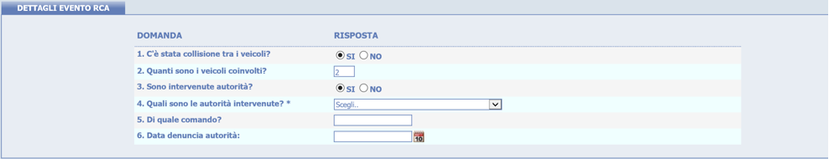

**Mappa #12 (DETTAGLI EVENTO RCA)**

| **CAMPO** | **DEFAULT** | **OBBLIGATORIO** | **NOTE** |
| --- | --- | --- | --- |
| C’è stata collisione tra i veicoli? | Blank | Sì | E’ condizione necessaria ma non sufficiente affinché il sinistro sia CARD che ci sia stata collisione tra i veicoli |
| Quanti sono i veicoli coinvolti? | Blank | Sì | Deve essere un intero >= 1. E’ condizione necessaria ma non sufficiente affinché il sinistro sia CARD che i veicoli coinvolti siano 2 |
| Sono intervenute le autorità? | Blank | Sì |  |
| Quali sono le autorità intervenute? | Blank | Solo se si è risposto “sì” alla domanda precedente | **L’elenco delle autorità intervenute sarà recuperato da una tabella del DB NoSQL del nuovo applicativo** |
| Di quale comando? | Blank | No, nemmeno se sono intervenute le autorità |  |
| Data denuncia autorità | Blank | No, nemmeno se sono intervenute le autorità | Deve essere maggiore o uguale della data evento |

E’ opportuno osservare che, come indicato nella tabella delle regole di compilazione, i campi “C’è stata collisione tra i veicoli?” e “Quanti sono i veicoli coinvolti?” sono determinanti per il **calcolo del tipo sinistro, che dovrà essere implementato dal nuovo applicativo di denuncia**. Nello specifico, affinché un sinistro auto possa essere un CARD e non un RCA, è necessario che siano soddisfatte tutte le condizioni seguenti:

* Data evento sinistro >= 01/02/2007 (campo “Data evento” della mappa #1);
* Collisione tra due veicoli targati (esclusi i veicoli non targati, macchine agricole e ciclomotori non muniti della cosiddetta “nuova targa”, così come previsto dal DPR 6 marzo 2006, n°153) senza coinvolgimento di altri veicoli responsabili (campo “C’è stata collisione tra i veicoli?” della mappa #12 + campo “Quanti sono i veicoli coinvolti?” della mappa #12 + analisi delle targhe coinvolte);
* Veicoli identificati e assicurati per la RCA, immatricolati in Italia, Repubblica di San Marino o Città del Vaticano (a questo proposito si precisa che il nuovo applicativo potrà ricevere da MSA solo targhe italiane);
* Sinistri avvenuti in Italia, Repubblica di San Marino e Città del Vaticano (campo “Nazione” della mappa #10);
* Lesioni personali al conducente minori o uguali del 9% (NON andrà comunque prevista una domanda che, oltre a chiedere se il conducente ha subito lesioni, domandi anche se le sue lesioni sono o meno di lieve entità);
* Entrambe le compagnie (dell’assicurato e della controparte) aderiscono alla convenzione CARD **(informazione presente in una tabelle del DB NoSQL del nuovo applicativo che censirà le varie compagnie assicurative – non soltanto quelle clienti – e i loro dati principali)**.

Si precisa che il flusso di navigazione delle mappe proposto all’operatore in caso di denuncia auto sarà il medesimo a prescindere dal fatto che il sinistro auto sia CARD o RCA.

Una volta completata la mappa #12 si potrà accedere alla **mappa #13 (CONSTATAZIONE AMICHEVOLE)**, che dovrà essere visibile solo se nella mappa #12 è stata indicata la presenza di almeno due veicoli coinvolti.



**Mappa #13 (CONSTATAZIONE AMICHEVOLE)**

| **CAMPO** | **DEFAULT** | **OBBLIGATORIO** | **NOTE** |
| --- | --- | --- | --- |
| E’ stata compilata la constatazione amichevole? | Sì | Sì | Visibile solo se nella mappa #12 è stata indicata la presenza di almeno due veicoli coinvolti |
| La constatazione amichevole è stata firmata sia da lei che dalla controparte? | Blank | Sì | Visibile solo se nella mappa #12 è stata indicata la presenza di almeno due veicoli coinvolti |

Una volta completata la mappa #13, oppure una volta completata la mappa #12 nel caso in cui ci sia un unico veicolo coinvolto, si potrà accedere alla **mappa #14 (CAI)**, per l’indicazione dei barèmes (circostanza del sinistro) e per il **calcolo della responsabilità del sinistro, che dovrà essere implementato dal nuovo applicativo di denuncia**. La prima colonna di barèmes (e le relative osservazioni del cliente) dovranno essere sempre visibili, invece la seconda colonna di barèmes (e le relative osservazioni della controparte) dovranno essere visibili solo se il numero di veicoli coinvolti è >= 2. Per ogni colonna potrà essere selezionato al più un barèmes e, in funzione dei barèmes selezionati (o non selezionati) su entrambe le colonne, dovrà essere determinata in automatico, attraverso una logica da implementare sul nuovo applicativo, la responsabilità dell’assicurato (in caso di un solo veicolo coinvolto, e quindi in presenza di un’unica colonna di barèmes, non verrà dunque calcolata nessuna responsabilità). La check box della responsabilità, pertanto, non potrà essere editata dall’utente ma sarà calcolata in automatico dal sistema – solo in presenza di almeno due veicoli coinvolti – in funzione dei barèmes selezionati (o non selezionati). Più in particolare, sempre nell’ipotesi di almeno due veicoli coinvolti, la check box in oggetto sarà pre-valorizzata a “NON COMPATIBILE” (come incrocio fra “Nessuna indicazione” e “Nessuna indicazione”, ovvero nessun barèmes spuntato) ma si ricalcolerà in tempo reale non appena verrà modificato un barèmes di una delle due colonne. Il caso “non compatibile” riguarderà, oltre al default appena descritto, casi particolari quali, ad esempio, quando per entrambe le parti è stato indicato “Veicolo in sosta o in fermata”. **Il calcolo della responsabilità si dovrà basare su una tabella da caricare direttamente sul DB NoSQL del nuovo applicativo.** Allo stesso modo si suggerisce di **caricare anche i barèmes su una tabella del DB NoSQL del nuovo applicativo**. Si osserva che la responsabilità calcolata in funzione dei barèmes permetterà di distinguere, in caso di sinistro CARD, se quest’ultimo è un gestionario, un debitore o un concorsuale, definendone con precisione la tipologia di sinistro. A questo proposito si precisa che **l’anagrafica dei possibili tipi sinistro verrà caricata in una tabella del DB NoSQL del nuovo applicativo, ma l’elenco dei valori sarà fornito da MSA al fine del loro primo caricamento sulla base dati**.

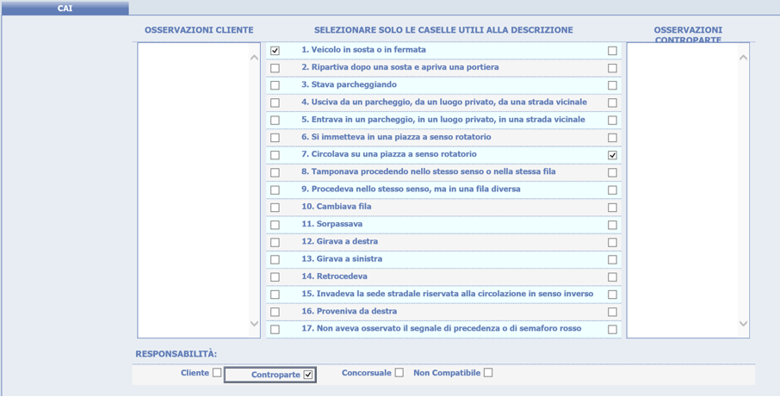

**Mappa #14 (CAI)**

| **CAMPO** | **DEFAULT** | **OBBLIGATORIO** | **NOTE** |
| --- | --- | --- | --- |
| Osservazioni cliente | Blank | No |  |
| Barèmes cliente | Blank | No | Si potrà selezionare un unico barèmes. Se non verrà selezionato nessun barèmes si intenderà la casistica “Nessuna indicazione” (il cliente non ha spuntato nessuna casella nella CAI) |
| Barèmes controparte | Blank | No | Visibile solo se nella mappa #12 è stata indicata la presenza di almeno due veicoli coinvolti. Se visibile si potrà selezionare un unico barèmes. Se non verrà selezionato nessun barèmes si intenderà la casistica “Nessuna indicazione” (la controparte non ha spuntato nessuna casella nella CAI) |
| Osservazioni controparte | Blank | No | Visibile solo se nella mappa #12 è stata indicata la presenza di almeno due veicoli coinvolti |
| Responsabilità | Blank | No | Non editabile e calcolato in automatico dal nuovo applicativo in funzione dei barèmes (solo se il numero di veicoli coinvolti è >= 2) |

Una volta completata la mappa #14 si potrà accedere alla **mappa #15 (DANNO RCA)**.

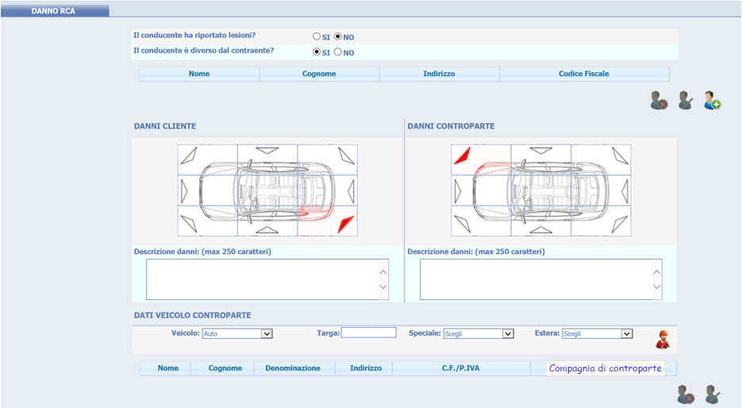

**Mappa #15 (DANNO RCA)**

Tale mappa, come per la mappa precedente, dovrà visualizzare entrambe le colonne (danni cliente e danni controparte) solo se il numero di veicoli coinvolti è >= 2 (in caso contrario, dunque un solo veicolo coinvolto, dovrà essere visualizzata solo la prima colonna relativa ai danni cliente). E, allo stesso modo, anche la sezione “DATI VEICOLO CONTROPARTE” (dati di input + tabella di riepilogo) dovrà essere presente solo se il numero di veicoli coinvolti è >= 2.

| **CAMPO** | **DEFAULT** | **OBBLIGATORIO** | **NOTE** |
| --- | --- | --- | --- |
| Il conducente ha riportato lesioni? | Blank | Sì |  |
| Il conducente è diverso dal contraente? | Blank | Sì | Se il conducente è diverso dal contraente allora è obbligatorio censire il conducente nella mappa #16 |
| Dati conducente (tabella) | Blank | Solo se il conducente è diverso dal contraente | Non editabili, recuperati da quanto eventualmente imputato nella mappa #16. In tabella potrà essere presente al più una riga (contenente i dati dell’unico conducente) |
| Danni cliente | Blank | Sì | Deve essere selezionato almeno uno degli 8 rettangoli con la freccia (anche nel caso in cui sia stata indicata l’assenza di collisione fra i veicoli). La figura della macchina, però, dovrà variare in funzione del tipo veicolo (allineandosi allo stesso) |
| Descrizione danni cliente | Blank | No |  |
| Danni controparte | Blank | Solo se il numero di veicoli coinvolti è >= 2 | Presente solo se il numero di veicoli coinvolti è >= 2. Se presente deve essere selezionato almeno uno degli 8 rettangoli con la freccia (anche nel caso in cui sia stata indicata l’assenza di collisione fra i veicoli). La figura della macchina, però, dovrà variare in funzione del tipo veicolo (allineandosi allo stesso) |
| Descrizione danni controparte | Blank | No | Presente solo se il numero di veicoli coinvolti è >= 2 |
| Tipologia veicolo controparte | Blank | Solo se il numero di veicoli coinvolti è >= 2 | Presente solo se il numero di veicoli coinvolti è >= 2.  **L’elenco delle tipologie di veicolo sarà recuperato da una tabella del DB NoSQL del nuovo applicativo** |
| Targa controparte | Blank | Solo se il numero di veicoli coinvolti è >= 2 | Presente solo se il numero di veicoli coinvolti è >= 2.  **L’applicativo dovrà effettuare un controllo formale sulla correttezza della targa digitata, verificando una regular expression solo nel caso di autovetture e motocicli (per le altre tipologie di veicolo, quindi, la targa si intenderà corretta a prescindere)** |
| Speciale controparte | Blank | Solo se il numero di veicoli coinvolti è >= 2 | Presente solo se il numero di veicoli coinvolti è >= 2.  **L’elenco dei valori associati a questa combo sarà recuperato da una tabella del DB NoSQL del nuovo applicativo** |
| Estera controparte | Blank | Solo se il numero di veicoli coinvolti è >= 2 | Presente solo se il numero di veicoli coinvolti è >= 2.  **L’elenco dei valori associati a questa combo sarà recuperato da una tabella del DB NoSQL del nuovo applicativo** |
| Dati controparte (tabella) | Blank | Solo se il numero di veicoli coinvolti è >= 2 | Presenti solo se il numero di veicoli coinvolti è >= 2. I dati non saranno editabili e verranno recuperati da quanto eventualmente imputato nella mappa #17. Il numero di righe presenti in tabella dovrà essere:   * Almeno uno se il numero di veicoli coinvolti è >= 2; * Minore o uguale al numero di veicoli coinvolti meno uno.   Pertanto, supponendo ad esempio che il numero di veicoli coinvolti sia pari a 3, per passare nella mappa #18 sarà necessario che la tabella contenga almeno una riga e comunque non più di due righe |

Qualora in questa mappa sia stato censito un conducente diverso dal contraente non dovrà poi essere possibile (a meno di non eliminare prima l’anagrafica del conducente) modificare a “No” la risposta “Il conducente è diverso dal contraente” (in caso contrario, infatti, si verificherebbe un’incongruenza nei dati). E allo stesso modo, qualora in questa mappa siano stati censiti uno o più contraenti di controparte non dovrà poi essere possibile modificare in maniera incoerente il campo “Quanti sono i veicoli coinvolti?” della mappa #12. Qualora sia stato indicato che il conducente è diverso dal contraente (a prescindere dalla presenza o meno di lesioni sul conducente), sarà obbligatorio censire il conducente (pena la comparsa di un errore bloccante lato front end che non permetterà la navigazione verso la mappa #18). Allo stesso modo, qualora il numero di veicoli coinvolti sia >= 2, sarà obbligatorio censire la controparte (pena la comparsa di un errore bloccante lato front end che non permetterà la navigazione verso la mappa #18). Tanto per la posizione del conducente quanto per la posizione della controparte dovrà essere possibile censire, modificare o eliminare un’anagrafica.

Una volta indicato che il conducente è diverso dal contraente, si potrà (e dovrà) accedere alla **mappa #16 (CONDUCENTE)** tramite l’apposito tasto adibito al censimento dell’anagrafica del conducente. Il conducente dovrà essere unico, dunque una volta censito un primo conducente non sarà possibile censire un secondo conducente (senza aver prima eliminato il primo). Si precisa che, come concordato con MSA, il servizio per la ricerca anagrafica del conducente all’interno delle posizioni presenti nel core MSA (o nei DB delle compagnie clienti) sarà, quanto meno inizialmente, inibito (dunque il tasto di ricerca, nonché la sezione relativa ai risultati della ricerca previsti dall’analisi originaria di MSA, dovranno essere eliminati). La sezione “RECAPITO / DOMICILIO” dovrà essere soggetta alle medesime regole già analizzate per la mappa #10 (LUOGO SINISTRO). Inoltre, e questa trattasi di CR rispetto a quanto inizialmente concordato, la mappa in oggetto dovrà prevedere anche i campi “Sesso:”, “Data nascita:” e “Luogo nascita:”, nonché il bottone “CALCOLA CF”. Quest’ultimo servirà a calcolare in automatico il campo “CF:”, ammesso che siano stati valorizzati in precedenza tutti i dati necessari (nome, cognome, sesso, data nascita e luogo nascita), pena la comparsa di un errore bloccante. Per quanto riguarda il calcolo automatico del codice fiscale resta da chiarire (comunque in un secondo tempo, trattandosi di CR) se la pressione del tasto “CALCOLA CF” dovrà sovrascrivere un codice fiscale già inserito a mano in precedenza.

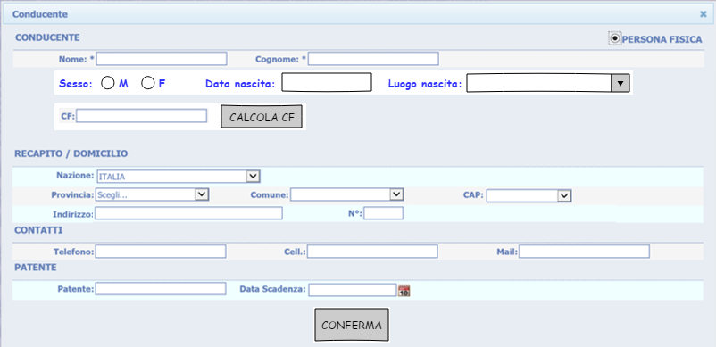

**Mappa #16 (CONDUCENTE)**

| **CAMPO** | **DEFAULT** | **OBBLIGATORIO** | **NOTE** |
| --- | --- | --- | --- |
| Persona fisica | Spuntato | Sì | Non modificabile (un conducente, infatti, può essere solo una persona fisica) |
| Nome conducente | Blank | Sì |  |
| Cognome conducente | Blank | Sì |  |
| Sesso conducente | Blank | No |  |
| Data nascita conducente | Blank | No |  |
| Luogo nascita conducente | Blank | No | I valori alimentanti questa combo potrebbero essere gli stessi alimentanti la combo “Comune” (presente sotto la sezione “RECAPITO / DOMICILIO”) |
| CF conducente | Blank | No | Se compilato la sua lunghezza deve essere pari a 16, pena la comparsa di un errore bloccante in pagina |
| Nazione | ITALIA | No | **L’elenco delle nazioni sarà memorizzato in una tabella del DB NoSQL del nuovo applicativo** |
| Provincia | Blank | No | **L’elenco delle province sarà memorizzato in una tabella del DB NoSQL del nuovo applicativo** |
| Comune | Blank | No | **L’elenco dei comuni sarà memorizzato in una tabella del DB NoSQL del nuovo applicativo** |
| CAP | Blank | No | **L’elenco dei CAP sarà memorizzato in una tabella del DB NoSQL del nuovo applicativo** |
| Indirizzo | Blank | No | Il campo indirizzo conterrà al suo interno anche il toponimo (“Via”, “Piazza”, “Largo”, “Corso”, ecc.) |
| N° | Blank | No |  |
| Telefono | Blank | No |  |
| Cellulare | Blank | No |  |
| E-mail | Blank | No |  |
| Patente | Blank | No |  |
| Data scadenza | Blank | No |  |

Ritornati alla mappa di provenienza (mappa #15), e ammesso che il numero di veicoli coinvolti sia >= 2, sarà obbligatorio censire almeno una controparte. Più in particolare, mentre il conducente potrà essere uno e uno solo, le controparti potranno essere fino a un massimo di n (con n = numero di veicoli coinvolti meno uno). In presenza di più controparti, però, sarà obbligatorio censire una sola controparte (dunque il censimento delle altre controparti resterà facoltativo). In prima istanza bisognerà valorizzare i quattro campi relativi alla sezione “DATI VEICOLO CONTROPARTE” (dunque il tipo veicolo, la targa, se targa speciale e se targa estera) e poi, una volta cliccato il tasto per il recupero dei dati dal SITA, si accederà alla **mappa #17 (SITA – PROPRIETARIO VEICOLO CONTROPARTE)**. In questo caso, però, occorre distinguere due scenari:

1. Se per quella compagnia cliente non è prevista la possibilità di effettuare un’interrogazione al SITA (informazione presente nella “casa delle regole”), allora la mappa #17 si presenterà vuota e da compilare ex-novo (previa comparsa di un messaggio di warning che renda edotto l’operatore che, per quella compagnia cliente, non è possibile interrogare il SITA);
2. Se per quella compagnia cliente è prevista la possibilità di effettuare un’interrogazione al SITA (informazione presente nella “casa delle regole”), allora la mappa #17 si presenterà pre-popolata con i dati eventualmente restituiti dal SITA, che potranno comunque essere modificati dall’operatore (visto che non è detto che il SITA contenga sempre i dati aggiornati). Si precisa che l’interrogazione al SITA verrà eseguita da MSA, la quale dovrà dunque mettere a disposizione del nuovo applicativo un opportuno servizio (di seguito **servizio MSA per interrogazione al SITA**) che, quando richiamato, risponda con i dati (restituiti dal SITA) della controparte cercata.

Per maggiore chiarezza si precisa che la distinzione di cui sopra (relativamente a quando è possibile effettuare un’interrogazione al SITA) dipende dalla compagnia cliente e non dalla compagnia di controparte. E’ per questo motivo che la compagnia di controparte compare solo nella mappa #17 e non anche nella mappa #15. Inoltre, dopo aver salvato con successo la prima posizione di controparte (dunque al click senza errori del tasto CONFERMA presente nella mappa #17), MSA (opportunamente richiamata) dovrà effettuare anche un’interrogazione al SIC, restituendone il risultato all’applicativo di denuncia (in maniera tale da evidenziare subito all’operatore il risultato dell’interrogazione). L’esito dell’interrogazione al SIC, infatti, dovrà essere evidenziato (come si vedrà nel seguito della trattazione) non soltanto nella mappa #26 di riepilogo sinistro ma anche da questo punto in avanti (visualizzandolo verosimilmente nella sezione di sinistra che la nuova grafica del front end adibirà alle informazioni di servizio e alla percentuale di avanzamento della denuncia). Anche l’interrogazione al SIC, al pari dell’interrogazione al SITA, sarà ammessa solo per determinate compagnie clienti (informazione presente nella “casa delle regole”), ma l’elenco delle compagnie clienti che ammettono interrogazione al SITA potrebbe non coincidere con l’elenco delle compagnie clienti che ammettono interrogazione al SIC. Inoltre, anche se l’interrogazione al SIC dovrebbe essere fatta solo per i sinistri CARD, è stato richiesto di farla sempre rispetto al primo veicolo di controparte (quindi anche in presenza di un sinistro RCA con più controparti). MSA dovrà dunque mettere a disposizione del nuovo applicativo un opportuno servizio (di seguito **servizio MSA per interrogazione al SIC**) che, quando richiamato, risponda appunto con l’esito SIC.

Nella mappa #17 le prime due righe di dati (“Veicolo”, “Targa”, “Speciale” ed “Estera”) dovranno essere grigiate e riportare i corrispondenti dati imputati nella pagina di provenienza (mappa #15). Le rimanenti informazioni, invece, dovranno essere vuote o pre-popolate (seppur modificabili) in funzione di quanto restituito dall’eventuale interrogazione al SITA. In questo caso, però, a differenza del conducente che sicuramente è una persona fisica, si dovrà anche prevedere la possibilità che il proprietario del veicolo di controparte sia una persona giuridica (nel qual caso non saranno più obbligatori i campi nome e cognome ma, al loro posto, il campo ragione sociale). La valorizzazione dell’indirizzo dovrà seguire le medesime regole già descritte per la mappa #10 (LUOGO SINISTRO), mentre **l’elenco delle compagnie dovrà essere letto a partire da una tabella presente sul DB NoSQL del nuovo applicativo**. Tale tabella dovrà contenere l’elenco di tutte le compagnie assicurative (non soltanto quelle clienti) inclusi alcuni loro dati specifici (quali ad esempio i codici compagnia ANIA/IVASS e l’informazione se la compagnia aderisce o meno alla convenzione CARD). Anche nella mappa #17, al pari di quanto già discusso per la mappa #16 (trattasi di CR rispetto a quanto inizialmente concordato), dovranno essere previsti i nuovi campi “Sesso:”, “Data nascita:” e “Luogo nascita:”, nonché il bottone “CALCOLA CF”. Si precisa però che questi tre nuovi campi, nonché il bottone aggiuntivo, avranno senso solo quando la selezione è su persona fisica (in caso di persona giuridica, invece, i tre nuovi campi non saranno editabili/visibili e il bottone aggiuntivo non sarà cliccabile/visibile).

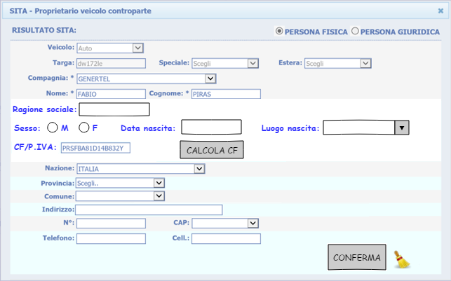

**Mappa #17 (SITA – PROPRIETARIO VEICOLO CONTROPARTE)**

| **CAMPO** | **DEFAULT** | **OBBLIGATORIO** | **NOTE** |
| --- | --- | --- | --- |
| Persona fisica/giuridica | Dato restituito da MSA per il tramite del SITA (se SITA abilitato), blank altrimenti | Sì |  |
| Veicolo | Dato imputato nel campo “Veicolo” della mappa #15 | Sì | Non modificabile |
| Targa | Dato imputato nel campo “Targa” della mappa #15 | Sì | Non modificabile |
| Speciale | Dato imputato nel campo “Speciale” della mappa #15 | Sì | Non modificabile |
| Estera | Dato imputato nel campo “Estera” della mappa #15 | Sì | Non modificabile |
| Compagnia | Dato restituito da MSA per il tramite del SITA (se SITA abilitato), blank altrimenti | Sì | **L’elenco delle compagnie di controparte sarà memorizzato in una tabella del DB NoSQL del nuovo applicativo** |
| Nome | Dato restituito da MSA per il tramite del SITA (se SITA abilitato), blank altrimenti | Sì, ma solo se persona fisica | Editabile solo se trattasi di persona fisica |
| Cognome | Dato restituito da MSA per il tramite del SITA (se SITA abilitato), blank altrimenti | Sì, ma solo se persona fisica | Editabile solo se trattasi di persona fisica |
| Ragione sociale | Dato restituito da MSA per il tramite del SITA (se SITA abilitato), blank altrimenti | Sì, ma solo se persona giuridica | Editabile solo se trattasi di persona giuridica |
| Sesso | Blank | No | Campo editabile/visibile solo se trattasi di persona fisica |
| Data nascita | Blank | No | Campo editabile/visibile solo se trattasi di persona fisica |
| Luogo nascita | Blank | No | Campo editabile/visibile solo se trattasi di persona fisica. I valori alimentanti questa combo potrebbero essere gli stessi alimentanti la combo “Comune” |
| CF/P.IVA | Dato restituito da MSA per il tramite del SITA (se SITA abilitato), blank altrimenti | No | Se si tratta di persona fisica deve essere verificato che il campo sia lungo 16 caratteri. Se si tratta di persona giuridica deve essere verificato che il campo sia lungo 11 caratteri |
| Nazione | Dato restituito da MSA per il tramite del SITA (se SITA abilitato), ITALIA altrimenti | No | **L’elenco delle nazioni sarà recuperato da una tabella del DB NoSQL del nuovo applicativo.**  Capire come gestire l’eventuale restituzione di un dato non presente in tabella |
| Provincia | Dato restituito da MSA per il tramite del SITA (se SITA abilitato), blank altrimenti | No | **L’elenco delle province sarà recuperato da una tabella del DB NoSQL del nuovo applicativo.**  Capire come gestire l’eventuale restituzione di un dato non presente in tabella |
| Comune | Dato restituito da MSA per il tramite del SITA (se SITA abilitato), blank altrimenti | No | **L’elenco dei comuni sarà recuperato da una tabella del DB NoSQL del nuovo applicativo.**  Capire come gestire l’eventuale restituzione di un dato non presente in tabella |
| Indirizzo | Dato restituito da MSA per il tramite del SITA (se SITA abilitato), blank altrimenti | No | Il campo indirizzo conterrà al suo interno anche il toponimo (“Via”, “Piazza”, “Largo”, “Corso”, ecc.) |
| N° | Dato restituito da MSA per il tramite del SITA (se SITA abilitato), blank altrimenti | No |  |
| CAP | Dato restituito da MSA per il tramite del SITA (se SITA abilitato), blank altrimenti | No | **L’elenco dei CAP sarà recuperato da una tabella del DB NoSQL del nuovo applicativo.**  Capire come gestire l’eventuale restituzione di un dato non presente in tabella |
| Telefono | Blank | No | Il SITA non ha questo dato |
| Cellulare | Blank | No | Il SITA non ha questo dato |

Una volta completata la mappa #15 (compresi quindi gli eventuali dati del conducente e della controparte di cui alle mappe #16 e #17) si potrà accedere alla **mappa #18 (TERZE PARTI)**, per l’indicazione delle eventuali terze parti coinvolte. In caso di risposta negativa (nessuna terza parte coinvolta) si potrà passare direttamente alla mappa #20 (LEGALE), essendo inibita la possibilità di censire una terza parte. In caso di risposta positiva (almeno una terza parte coinvolta), invece, si dovrà passare prima per la mappa #19 (TERZE PARTI COINVOLTE), mediante il click sull’apposito tasto per il censimento delle terze parti, e dovrà essere censita almeno una terza parte (ma, in generale, potranno essere censite anche più terze parti). Qualora sia stata censita una terza parte non dovrà poi essere possibile (a meno di non eliminare prima tutte le terze parti) modificare a “No” la risposta “Ci sono terze parti coinvolte nel sinistro?” (in caso contrario, infatti, si verificherebbe un’incongruenza nei dati). In ultimo, anche per le terze parti dovrà essere possibile censire, modificare o eliminare un’anagrafica.

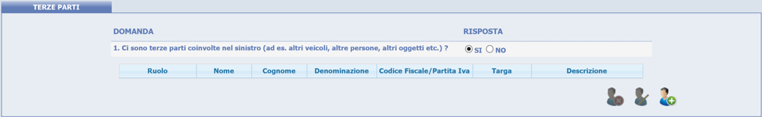

**Mappa #18 (TERZE PARTI)**

| **CAMPO** | **DEFAULT** | **OBBLIGATORIO** | **NOTE** |
| --- | --- | --- | --- |
| Ci sono terze parti coinvolte nel sinistro? | Blank | Sì |  |
| Dati terze parti (tabella) | Blank | Solo se sono presenti terze parti | I dati non saranno editabili e verranno recuperati da quanto eventualmente imputato nella mappa #19 |

Se nel sinistro sono presenti terze parti coinvolte, la **mappa #19 (TERZE PARTI COINVOLTE)** consentirà di censirne le anagrafiche. La mappa in oggetto avrà gli stessi comportamenti della mappa #16 (CONDUCENTE) già descritta in precedenza. Le uniche differenze riguarderanno il fatto che la terza parte coinvolta potrà anche essere una persona giuridica (e non soltanto una persona fisica), che il suo ruolo non sarà conosciuto a priori e che non dovranno più essere recuperati i dati della patente (anche se sarà possibile inserire delle note generiche). Anche nella mappa #19, al pari di quanto già discusso per le mappe #16 e #17 (trattasi di CR rispetto a quanto inizialmente concordato), dovranno essere previsti i nuovi campi “Sesso:”, “Data nascita:” e “Luogo nascita:”, nonché il bottone “CALCOLA CF”. Si precisa però che questi tre nuovi campi, nonché il bottone aggiuntivo, avranno senso solo quando la selezione è su persona fisica (in caso di persona giuridica, invece, i tre nuovi campi non saranno editabili/visibili e il bottone aggiuntivo non sarà cliccabile/visibile).

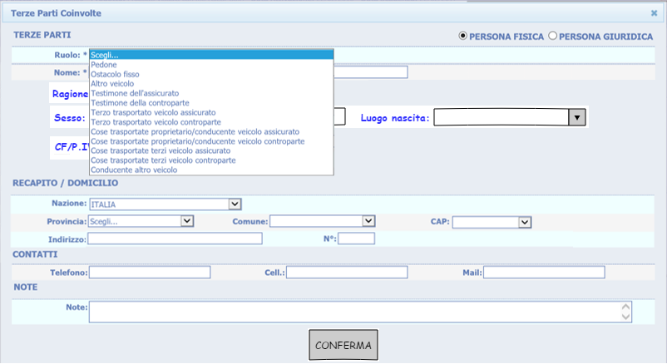

**Mappa #19 (TERZE PARTI COINVOLTE)**

| **CAMPO** | **DEFAULT** | **OBBLIGATORIO** | **NOTE** |
| --- | --- | --- | --- |
| Persona fisica/giuridica | Blank | Sì |  |
| Ruolo | Blank | Sì | **L’elenco dei ruoli sarà memorizzato in una tabella del DB NoSQL del nuovo applicativo (ma i suoi valori saranno comunicati, per il primo caricamento, da MSA)** |
| Nome | Blank | Sì, ma solo se persona fisica |  |
| Cognome | Blank | Sì, ma solo se persona fisica |  |
| Ragione sociale | Blank | Sì, ma solo se persona giuridica |  |
| Sesso | Blank | No | Campo editabile/visibile solo se trattasi di persona fisica |
| Data nascita | Blank | No | Campo editabile/visibile solo se trattasi di persona fisica |
| Luogo nascita | Blank | No | Campo editabile/visibile solo se trattasi di persona fisica. I valori alimentanti questa combo potrebbero essere gli stessi alimentanti la combo “Comune” (presente sotto la sezione “RECAPITO / DOMICILIO”) |
| CF/P.IVA | Blank | No | Se si tratta di persona fisica deve essere verificato che il campo sia lungo 16 caratteri. Se si tratta di persona giuridica deve essere verificato che il campo sia lungo 11 caratteri |
| Nazione | ITALIA | No | **L’elenco delle nazioni sarà memorizzato in una tabella del DB NoSQL del nuovo applicativo** |
| Provincia | Blank | No | **L’elenco delle province sarà memorizzato in una tabella del DB NoSQL del nuovo applicativo** |
| Comune | Blank | No | **L’elenco dei comuni sarà memorizzato in una tabella del DB NoSQL del nuovo applicativo** |
| CAP | Blank | No | **L’elenco dei CAP sarà memorizzato in una tabella del DB NoSQL del nuovo applicativo** |
| Indirizzo | Blank | No | Il campo indirizzo conterrà al suo interno anche il toponimo (“Via”, “Piazza”, “Largo”, “Corso”, ecc.) |
| N° | Blank | No |  |
| Telefono | Blank | No |  |
| Cellulare | Blank | No |  |
| E-mail | Blank | No |  |
| Note | Blank | No |  |

Una volta completata la mappa #18 (compresi quindi gli eventuali dati delle terze parti di cui alla mappa #19) si potrà accedere alla **mappa #20 (LEGALE)**, per l’indicazione degli eventuali legali coinvolti. In caso di risposta negativa (nessun legale coinvolto) si potrà passare direttamente alla mappa #22 (SINISTRO E PARTITE DANNO), essendo inibita la possibilità di censire un legale. In caso di risposta positiva (almeno un legale coinvolto), invece, si dovrà passare prima per la mappa #21 (INSERIMENTO LEGALE), mediante il click sull’apposito tasto per il censimento dei legali, e dovrà essere censito almeno un legale (ma, in generale, potranno essere censiti anche più legali). Qualora sia stato censito un legale non dovrà poi essere possibile (a meno di non eliminare prima tutti i legali) modificare a “No” la risposta “E’ rappresentato da un legale?” (in caso contrario, infatti, si verificherebbe un’incongruenza nei dati). In ultimo, anche per i legali parti dovrà essere possibile censire, modificare o eliminare un’anagrafica.

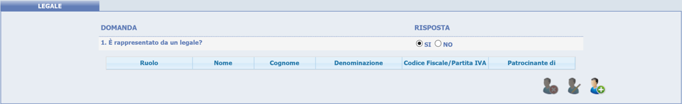

**Mappa #20 (LEGALE)**

| **CAMPO** | **DEFAULT** | **OBBLIGATORIO** | **NOTE** |
| --- | --- | --- | --- |
| E’ rappresentato da un legale? | Blank | Sì |  |
| Dati legale (tabella) | Blank | Solo se sono presenti legali | I dati non saranno editabili e verranno recuperati da quanto eventualmente imputato nella mappa #21 |

Se nel sinistro sono presenti legali, la **mappa #21 (INSERIMENTO LEGALE)** consentirà di censirne le anagrafiche. La mappa in oggetto avrà gli stessi comportamenti della mappa #19 (TERZE PARTI COINVOLTE). Le sole differenze riguarderanno il fatto che il legale avrà un ruolo determinato a priori (legale) e che dovrà essere specificato a quale unica posizione risulta collegato (informazione da restituire poi, in fase di salvataggio definitivo del sinistro, anche a MSA, oppure da memorizzare nel DB NoSQL del nuovo applicativo in caso di salvataggio provvisorio del sinistro). Anche nella mappa #21, al pari di quanto già discusso per la mappe #16, #17 e #19 (trattasi di CR rispetto a quanto inizialmente concordato), dovranno essere previsti i nuovi campi “Sesso:”, “Data nascita:” e “Luogo nascita:”, nonché il bottone “CALCOLA CF”. Si precisa però che questi tre nuovi campi, nonché il bottone aggiuntivo, avranno senso solo quando la selezione è su persona fisica (in caso di persona giuridica, invece, i tre nuovi campi non saranno editabili/visibili e il bottone aggiuntivo non sarà cliccabile/visibile).

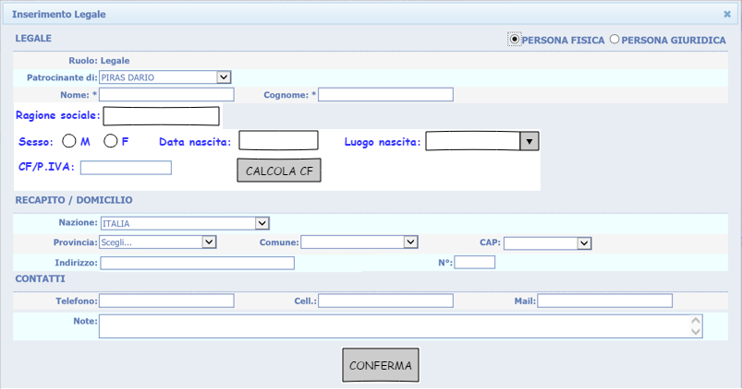

**Mappa #21 (INSERIMENTO LEGALE)**

| **CAMPO** | **DEFAULT** | **OBBLIGATORIO** | **NOTE** |
| --- | --- | --- | --- |
| Persona fisica/giuridica | Blank | Sì |  |
| Ruolo | Legale | Sì | Non modificabile |
| Patrocinante di | Blank | Sì | Prevedere l’elenco di tutte le posizioni finora censite sul sinistro. Il legame fra patrocinatore e posizione dovrà essere passato sia a MSA (in fase di salvataggio definitivo) sia essere memorizzato sul DB NoSQL del nuovo applicativo (in caso di salvataggio provvisorio) |
| Nome | Blank | Sì, ma solo se persona fisica |  |
| Cognome | Blank | Sì, ma solo se persona fisica |  |
| Ragione sociale | Blank | Sì, ma solo se persona giuridica |  |
| Sesso | Blank | No | Campo editabile/visibile solo se trattasi di persona fisica |
| Data nascita | Blank | No | Campo editabile/visibile solo se trattasi di persona fisica |
| Luogo nascita | Blank | No | Campo editabile/visibile solo se trattasi di persona fisica. I valori alimentanti questa combo potrebbero essere gli stessi alimentanti la combo “Comune” (presente sotto la sezione “RECAPITO / DOMICILIO”) |
| CF/P.IVA | Blank | No | Se si tratta di persona fisica deve essere verificato che il campo sia lungo 16 caratteri. Se si tratta di persona giuridica deve essere verificato che il campo sia lungo 11 caratteri |
| Nazione | ITALIA | No | **L’elenco delle nazioni sarà memorizzato in una tabella del DB NoSQL del nuovo applicativo** |
| Provincia | Blank | No | **L’elenco delle province sarà memorizzato in una tabella del DB NoSQL del nuovo applicativo** |
| Comune | Blank | No | **L’elenco dei comuni sarà memorizzato in una tabella del DB NoSQL del nuovo applicativo** |
| CAP | Blank | No | **L’elenco dei CAP sarà memorizzato in una tabella del DB NoSQL del nuovo applicativo** |
| Indirizzo | Blank | No | Il campo indirizzo conterrà al suo interno anche il toponimo (“Via”, “Piazza”, “Largo”, “Corso”, ecc.) |
| N° | Blank | No |  |
| Telefono | Blank | No |  |
| Cellulare | Blank | No |  |
| E-mail | Blank | No |  |
| Note | Blank | No |  |

Una volta completata la mappa #20 (compresi quindi gli eventuali dati dei legali di cui alla mappa #21) si potrà accedere alla **mappa #22 (SINISTRI E PARTITE DANNO)**, per il riepilogo delle partite di danno coinvolte nel sinistro (ovvero dei danneggiati da risarcire). Tale mappa, analizzando tutte le anagrafiche finora coinvolte sul sinistro, dovrà prevedere le figure seguenti (quelle ~~barrate~~ non sono da riportare in pagina):

* **Il nostro contraente** (sulla base dei dati selezionati nella mappa unica dei risultati o digitati nella nuova mappa per il censimento dei dati del contraente). Si precisa che la figura del contraente sarà sempre presente. Infatti, anche qualora il servizio MSA di ricerca di anagrafica non avesse restituito nulla, sarà comunque obbligatorio censire almeno i dati essenziali del contraente, come già analizzato in precedenza (mappa uguale alla #19 ma con ruolo fisso contraente);
* **Il nostro proprietario** (sulla base di quanto restituito dal servizio MSA di ricerca anagrafica, che restituirà appunto sia i dati del contraente sia i dati del proprietario, come meglio analizzato nel capitolo 14);
* ~~Il denunciante (sulla base dei dati inseriti nella mappa #7);~~
* **Il nostro conducente** (se diverso dal contraente, sulla base dei dati inseriti nella mappa #16, e da riportare nella mappa #22 solo se ha subito lesioni);
* **Le controparti** (se il numero di veicoli coinvolti è >= 2, sulla base dei dati inseriti nella mappa #17);
* **Le terze parti** (se presenti, sulla base dei dati inseriti nella mappa #19, e da riportare nella mappa #22 secondo una **REGOLA (*)**);
* ~~I legali (se presenti, sulla base dei dati inseriti nella mappa #21).~~



**Mappa #22 (SINISTRO E PARTITE DANNO)**

Nella mappa #22, in pratica, dovranno essere riportate solo le partite di danno, ossia i soggetti da indennizzare. Quindi, ad esempio, non dovranno essere visualizzati i legali o i testimoni, in quanto soggetti da non risarcire, mentre dovranno essere visualizzati il contraente, la controparte e gli eventuali terzi danneggiati (quali pedoni, proprietari di cose incidentate, ecc.), in quanto soggetti da risarcire.

**REGOLA (*)**: occorre intanto che nella tabella di anagrafica in cui memorizzare i ruoli posizione (dati comunicati da MSA) sia indicato se un ruolo è relativo a un’anagrafica principale oppure a un’anagrafica collegata. Il contraente, ad esempio, sarà sempre un’anagrafica principale, mentre un legale sarà sempre un’anagrafica collegata (da associare poi a un’anagrafica principale). Ciò premesso, nella mappa #22 dovranno essere visualizzate solo terze parti caratterizzate da un ruolo relativo a un’anagrafica principale.

Quanto indicato, se condiviso anche da MSA, potrebbe dunque comportare una modifica alla mappa #19 (TERZE PARTI COINVOLTE), ovvero l’aggiunta di una combo delle anagrafiche principali da selezionare obbligatoriamente in caso di censimento di un’anagrafica secondaria (per poter associare l’anagrafica collegata alla sua anagrafica principale). Nella mappa #22, inoltre, ogni partita di danno elencata dovrà presentare, in aggiunta al ruolo indicato in anagrafica, anche il ruolo secondo la convenzione ANIA (da determinare tramite il confronto delle anagrafiche censite? Ma come si determina ad esempio il caso NP?), ovvero uno fra:

* CP (conducente proprietario)
* CN (conducente non proprietario)
* NP (proprietario non presente sul veicolo)
* TP (trasportato proprietario)
* TN (trasportato non proprietario)

Resta comunque da approfondire cosa visualizzare nelle colonne “Identificativo” (la targa se si tratta di un’auto oppure il nome/cognome se si tratta di lesi o proprietari di cose danneggiate?) e “Note” (alcuni dati di dettaglio dell’anagrafica?).

Unitamente alla mappa #22 dovranno essere visualizzate anche la mappa #23 (CENTRO CONVENZIONATO) e la mappa #25 (PERITO), mentre dovrà sparire la mappa “LETTERA DI APERTURA” prevista dall’analisi originaria di MSA.

La **mappa #23 (CENTRO CONVENZIONATO)** dovrà presentare il pulsante attivo solo se la configurazione iniziale (“casa delle regole”) prevede che, per quella compagnia cliente, è possibile incaricare una carrozzeria convenzionata. Inoltre, anche ammesso che tale pulsante sia attivo, l’incarico alla carrozzeria convenzionata sarà sempre una possibilità (e non un obbligo) e, a meno di non effettuare una selezione manuale, non verrà mai incaricata in automatico dal sistema una carrozzeria convenzionata. Al click del tasto presente in pagina verrà richiamato un opportuno servizio che MSA metterà a disposizione del nuovo applicativo (di seguito **servizio MSA per incarico carrozzeria convenzionata**) e si aprirà la mappa #24 (CENTRO CONVENZIONATO – MAPPA GOOGLE). Il servizio MSA prenderà in input la residenza del contraente e la garanzia del sinistro e restituirà in output l’elenco delle carrozzerie convenzionate a lui più vicine. E’ stato richiesto di fornire in input anche la garanzia del sinistro per far sì che, nel caso in cui si tratti di un sinistro cristalli, MSA restituisca in output l’elenco dei centri riparazione cristalli (e non, quindi, delle carrozzerie). E’ stato inoltre chiarito che il tasto per l’incarico alla carrozzeria convenzionata dovrà essere abilitato solo in funzione di quanto previsto dalla “casa delle regole” (dunque in funzione della compagnia cliente ma non delle tipologia di denuncia). Per fare un esempio, quindi, se la “casa delle regole” prevedesse che la carrozzeria convenzionata è incaricabile per quella data compagnia cliente, ciò dovrà essere possibile anche per un sinistro furto totale.



**Mappa #23 (CENTRO CONVENZIONATO)**

La **mappa #24 (CENTRO CONVENZIONATO – MAPPA GOOGLE)** dovrà visualizzare sulla mappa di Google le carrozzerie convenzionate più vicine all’indirizzo del contraente (default), unitamente a una loro breve informativa (denominazione, indirizzo e distanza). In alternativa dovrà essere possibile modificare l’indirizzo di default e lanciare l’interrogazione (tasto “Centro Convenzionato”) sulla base del nuovo dato inserito, in maniera tale da visualizzare le carrozzerie convenzionate più vicine a quest’altro indirizzo. Una volta selezionata la carrozzeria convenzionata di interesse si potrà tornare alla mappa di provenienza (mappa #23), che conterrà adesso i dati della carrozzeria convenzionata scelta. Nulla vieta, comunque, di uscire dalla mappa #24 senza aver selezionato nessuna carrozzeria convenzionata: in questo caso la mappa #23 verso la quale si farà ritorno non presenterà alcun dato valorizzato. Si precisa inoltre che sarà possibile incaricare al più una carrozzeria convenzionata, dunque la selezione di una nuova carrozzeria convenzionata dovrà sovrascrivere l’eventuale incarico precedentemente memorizzato. Se, per i motivi già esposti in precedenza, alcuni dati del contraente non fossero presenti (con particolare riferimento al suo indirizzo di residenza), la mappa dovrà risultare vuota al primo accesso (non essendo presente l’indirizzo di default, che dovrà appunto coincidere con l’indirizzo di residenza del contraente).

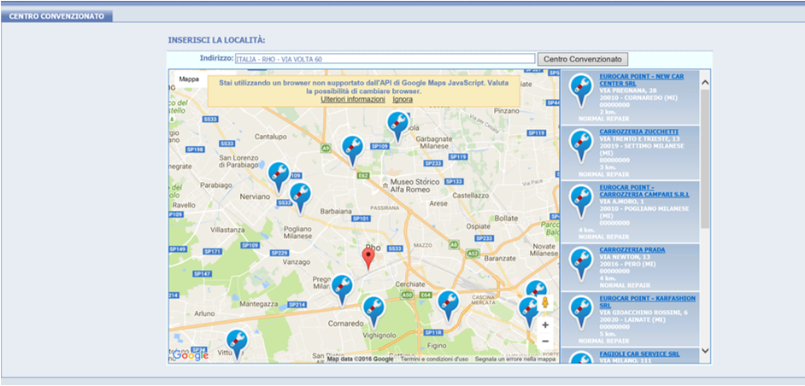

**Mappa #24 (CENTRO CONVENZIONATO – MAPPA GOOGLE)**

| **CAMPO** | **DEFAULT** | **OBBLIGATORIO** | **NOTE** |
| --- | --- | --- | --- |
| Indirizzo | Indirizzo di residenza del contraente, blank se non presente | Sì se si vuole lanciare la ricerca | Compilabile come un testo libero, senza quindi particolari regole di formattazione |

La **mappa #25 (PERITO)** consentirà di selezionare il perito da incaricare per la valutazione del danno. Il perito risulterà incaricabile solo se la configurazione iniziale (“casa delle regole”) prevede che, per quella compagnia cliente, è possibile incaricare un perito e solo se il tipo di denuncia è diverso da furto totale e cristalli. Per questi due tipi di denuncia, pertanto, non verrà effettuato alcun incarico automatico (nemmeno se previsto dalla “casa delle regole”), ma resterà comunque possibile effettuare un incarico manuale (nel senso che si potrà ugualmente richiamare il servizio MSA che, solo a quel punto, restituirà il perito).

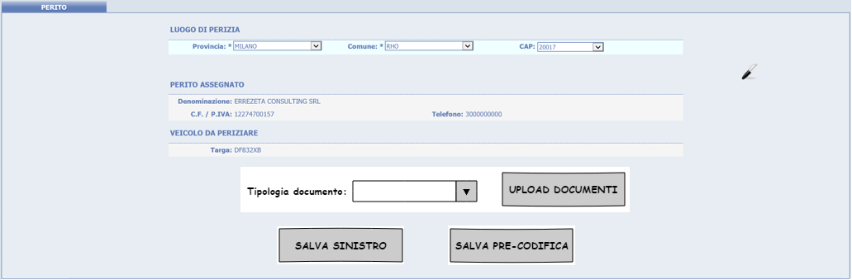

**Mappa #25 (PERITO)**

Al primo accesso alla pagina risulteranno pre-valorizzati (sebbene modificabili) i tre campi di ricerca “Provincia”, “Comune” e “CAP”, sulla base dell’indirizzo del contraente. Tuttavia, qualora per i motivi già esposti in precedenza tali dati dovessero mancare, i tre campi in oggetto saranno impostati a blank. Sempre al primo accesso alla pagina, inoltre, sarà già presente (nella sezione “PERITO ASSEGNATO”) il perito incaricato, che sarà quindi assegnato fin da subito sulla base di un automatismo. MSA, infatti, dovrà mettere a disposizione del nuovo applicativo di denuncia un opportuno servizio per l’incarico del perito (di seguito **servizio MSA per incarico perito**) che, presi in input la provincia, il comune e il cap (e forse qualche altro dato come ad esempio la tipologia di sinistro o la garanzia del sinistro?), restituisca in output il perito incaricato. Questo servizio, più nello specifico, estrarrà la lista dei periti che soddisfano le condizioni di ricerca, la ordinerà secondo un qualche criterio e, infine, restituirà il primo elemento (perito) di questa lista, che risulterà dunque il perito incaricato. I dati di ricerca (“Provincia”, “Comune” e “CAP”) potranno comunque essere modificati e, una volta variati, sarà possibile effettuare una nuova ricerca: in questo caso il perito precedente verrà sovrascritto con quanto restituito da MSA e, se non sarà stata trovata alcuna corrispondenza, il perito precedente verrà sbiancato. E’ stato chiarito che l’eventuale modifica dei campi di ricerca (senza poi lanciare in effettivo la ricerca del perito) potrà essere ugualmente memorizzata a sistema, o meglio si potranno indifferentemente memorizzare i campi di ricerca sia subito dopo la loro modifica sia solo dopo aver lanciato in effettivo la ricerca del perito (per MSA questo è indifferente, dunque non si ravvede un problema di incongruenza fra i dati di ricerca e il perito incaricato). Si precisa che il perito selezionato (sia esso quello proposto inizialmente oppure un altro incaricato in sostituzione del precedente) potrebbe essere sovrascritto a seguito di un incarico alla carrozzeria: questo accadrà nel caso in cui alla carrozzeria convenzionata selezionata sia associato un perito di authority (ragion per la quale il servizio MSA per incarico carrozzeria convenzionata dovrà restituire non solo le carrozzerie convenzionate ma anche l’eventuale perito di authority associato a ciascuna di queste carrozzerie). In tale situazione (vecchio perito sovrascritto da nuovo perito di authority) i tre campi di ricerca (“Provincia”, “Comune” e “CAP”) potranno indifferentemente essere modificati in automatico (sulla base di quanto restituito da MSA), in maniera tale da renderli coerenti con il nuovo perito selezionato, oppure non essere modificati affatto (anche in questo caso non si ravvede un problema di incongruenza fra i dati di ricerca e il perito incaricato). Inoltre non dovrà essere possibile eliminare l’incarico al perito presente in pagina, infine la dicitura “VEICOLO DA PERIZIARE” (presente sotto la sezione “PERITO ASSEGNATO”) dovrà essere modificata con la dicitura “BENE DA PERIZIARE”, in maniera tale da essere valida tanto per i sinistri auto quanto per i sinistri non auto.

All’interno della mappa #25 (o eventualmente in altra mappa ad hoc) andrà anche previsto un tasto per l’**upload dei documenti**, unitamente a una combo che consenta di specificare la tipologia del documento da uploadare e a un campo che consenta di attribuire la data di ricezione del documento da uploadare. In pratica si potranno caricare sul sinistro n documenti, con n >= 0, associando a ciascun documento una tipologia documentale (mediante la combo “Tipologia documento:”) e una data di ricezione (mediante il campo “Data ricezione documento:”). Dovrà quindi essere prevista **una tabella del DB NoSQL del nuovo applicativo contenente le tipologie documentali (ma i cui valori saranno comunicati, per il primo caricamento, da MSA)**, che consentirà di associare a ciascun documento una (e una sola) tipologia documentale. L’upload del documento non sarà obbligatorio ma, per ogni documento eventualmente uploadato, dovranno essere passati a MSA (in fase di salvataggio finale) anche i dati seguenti:

1. L’identificativo del documento;
2. La tipologia del documento;
3. La data di ricezione del documento;
4. L’indirizzo fisico del documento (si ritiene infatti poco performante passare direttamente il pdf, che potrebbe pesare diversi megabyte, e si preferisce indicare soltanto il path da cui prelevarlo).

In fase di salvataggio finale, dunque, riprendendo alcuni concetti che erano stati esposti inizialmente parlando del login all’applicativo, dovranno essere passati a MSA:

1. L’ID_UTENTE;
2. L’informazione se questo utente è o meno amministratore (FLAG_UTENTE_AMMINISTRATORE);
3. Una lista di m ID_DOCUMENTO, con m >= 0 (dove m è il numero dei documenti a partire dai quali ha preso inizio la denuncia di sinistro);
4. Una lista di n quartine, con n >= 0 (dove n è il numero dei documenti uploadati al termine della denuncia e dove la quartina è costituita dalle quattro informazioni poco fa analizzate, ovvero identificativo, tipologia, data ricezione e indirizzo fisico);
5. Tutti gli altri dati necessari al salvataggio del sinistro (da identificare nel dettaglio in fase di analisi tecnica).

Sempre nella mappa #25 dovrà essere presente un bottone per la **conferma definitiva del sinistro**. Se i controlli saranno tutti soddisfatti sarà possibile aprire un sinistro, con il conseguente riversamento dei dati sul core MSA e il passaggio alla successiva mappa #26 (mappa di riepilogo sinistro) mentre, in caso contrario, verrà sollevato un blocco a front end con l’indicazione di tutti i motivi che impediscono il salvataggio del sinistro. Nella mappa #25, più nello specifico, dovranno essere presenti due bottoni per la conferma definitiva del sinistro: SALVA SINISTRO e SALVA PRE-CODIFICA, dove la scelta del bottone sarà a totale discrezione dell’operatore. Qualunque sia il bottone premuto, comunque, sarà poi la logica interna a MSA a decretare se quanto salvato dovrà trasformarsi in un sinistro definitivo (nel qual caso verrà staccato un numero di sinistro) oppure in una pre-codifica (nel qual caso verrà staccato un numero di pre-codifica), dunque la scelta del bottone non avrà alcun effetto operativo sui dati successivamente calcolati. Il salvataggio del sinistro si dovrà appoggiare a un opportuno servizio MSA (di seguito **servizio MSA per salvataggio sinistro**) che, presi in input i dati della denuncia (ancora da analizzare, ma che dovranno comunque essere esaustivi di tutto quanto costruito in fase di denuncia), provvederà a memorizzare il sinistro (con tutti i suoi attributi) sul core MSA.

| **CAMPO** | **DEFAULT** | **OBBLIGATORIO** | **NOTE** |
| --- | --- | --- | --- |
| Provincia | Provincia contraente (blank se dato non presente) | Solo se si intende effettuare la ricerca del perito da incaricare | Il valore di default sarà modificabile |
| Comune | Comune contraente (blank se dato non presente) | Solo se si intende effettuare la ricerca del perito da incaricare | Il valore di default sarà modificabile |
| CAP | CAP contraente (blank se dato non presente) | No, nemmeno se si intende effettuare la ricerca del perito da incaricare | Il valore di default sarà modificabile |
| Note perizia | Blank | No | Compilabile solo se presente un incarico al perito |
| Tipologia documento | Blank | Solo se si intende uploadare un documento | **L’elenco delle tipologie di documento sarà memorizzato in una tabella del DB NoSQL del nuovo applicativo (ma i suoi valori saranno comunicati, per il primo caricamento, da MSA)** |
| Data ricezione documento | Ieri (oggi meno un giorno) | Solo se si intende uploadare un documento | Modificabile con l’unico vincolo che la modifica dovrà rispettare la condizione “data ricezione documento <= data odierna” |

Una volta salvato il sinistro sul core MSA, sia esso un sinistro definitivo o una pre-codifica, si raggiungerà la **mappa #26 (RIEPILOGO SINISTRO)**, che riporterà i dati riepilogativi del sinistro, fra cui:

* Numero di sinistro o numero di pre-codifica (a seconda di quanto restituito da MSA e a prescindere da quale bottone, SALVA SINISTRO o SALVA PRE-CODIFICA, è stato premuto dall’operatore);
* Tipo sinistro (calcolato dal nuovo applicativo);
* La carrozzeria convenzionata eventualmente incaricata nella mappa #24;
* Il perito eventualmente incaricato nella mappa #25;
* L’oggetto da periziare: dovrà essere diversificato fra auto vs no auto (targa vs bene assicurato);
* L’esito dell’interrogazione al SIC: solo per i sinistri auto (anche NO CARD) e solo per quelle compagnie clienti per le quali il servizio di configurazione iniziale prevede che sia possibile interrogare il SIC, come già descritto parlando della mappa #15.

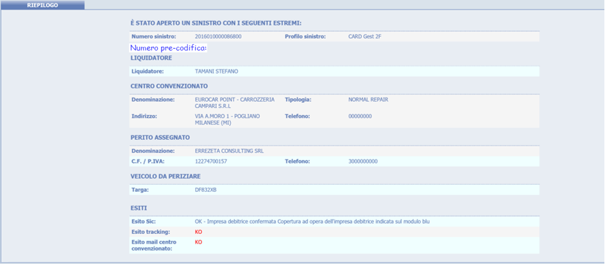

**Mappa #26 (RIEPILOGO SINISTRO)**

Si precisa che i dati della riserva non saranno presenti, in quanto la determinazione della riserva sarà un’operazione effettuata soltanto a valle nel core MSA. I dati del liquidatore, invece, potrebbero essere presenti qualora il JSON di ritorno li contenesse (ma l’incarico al Liquidatore verrebbe comunque gestito dal core MSA).

Come anticipato i sinistri provvisori resteranno memorizzati sul DB NoSQL del nuovo applicativo, senza essere trasmessi al core MSA fino a quando non saranno completati. I sinistri definitivi (pre-codifiche incluse), invece, saranno trasmesse al core MSA e non avranno quindi motivo di restare anche sul nuovo applicativo. Tuttavia **potrebbe essere opportuno creare sul DB NoSQL del nuovo applicativo una tabella riepilogativa che, per i sinistri salvati in maniera definitiva (pre-codifiche incluse), riporti i loro dati principali** (ad esempio l’identificativo del sinistro, da chi è stato denunciato e quando), in maniera tale da avere sempre un aggancio con le informazioni trasmesse al core MSA.

Completata questa prima analisi funzionale dell’apertura dei sinistri auto, si riporta di seguito lo schema riepilogativo di navigazione, dove i numeri all’interno dei cerchi corrispondono al numero della mappa.

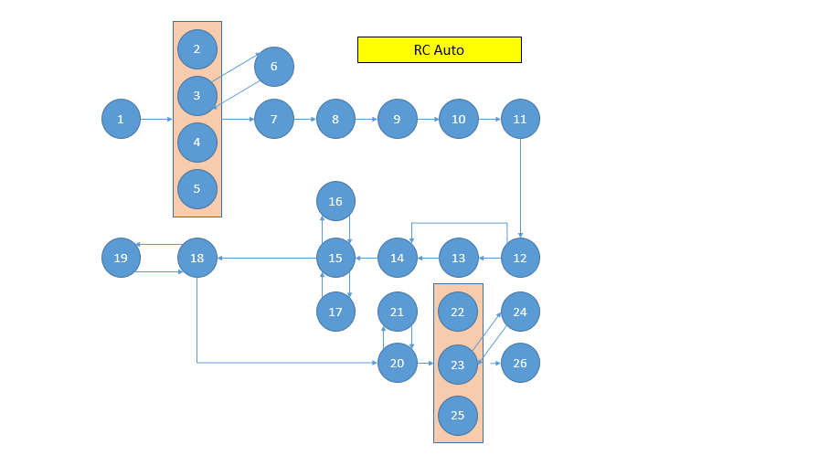

**Navigazione mappe (sinistro auto)**

# APERTURA SINISTRI (PARTE SPECIFICA INCENDIO)

Qualora nella mappa #11 sia stata selezionata una garanzia associata all’incendio, si accederà alla **mappa #27 (INCENDIO VEICOLO)**.

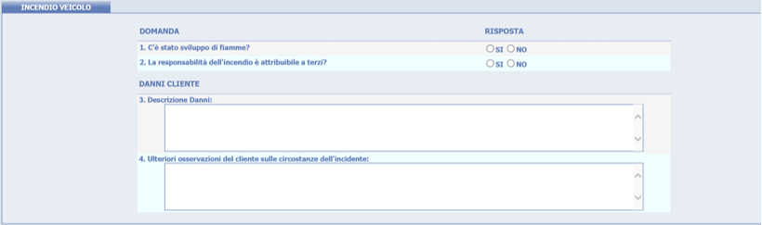

**Mappa #27 (INCENDIO VEICOLO)**

| **CAMPO** | **DEFAULT** | **OBBLIGATORIO** | **NOTE** |
| --- | --- | --- | --- |
| C’è stato sviluppo di fiamme? | Blank | Sì |  |
| La responsabilità dell’incendio è attribuibile a terzi? | Blank | Sì |  |
| Descrizione danni | Blank | No |  |
| Ulteriori osservazioni del cliente sulle circostanze dell’incidente | Blank | No |  |

Completata la mappa #27 si potrà passare alla **mappa #28 (FURTO E INCENDIO)**, dove verrà chiesto se sono intervenute le autorità.



**Mappa #28 (FURTO E INCENDIO)**

| **CAMPO** | **DEFAULT** | **OBBLIGATORIO** | **NOTE** |
| --- | --- | --- | --- |
| Sono intervenute autorità | Blank | Sì | Se sono intervenute le autorità si dovrà poi specificare, come già visto per la mappa # 12, i dati delle autorità stesse |

Completata la mappa #28 si ritornerà alla mappa #20, da cui si procederà come da analisi effettuata nel capitolo 4 (sinistro auto).

Segue adesso uno schema riepilogativo della navigazione per i sinistri incendio, dove i numeri all’interno dei cerchi corrispondono al numero della mappa.

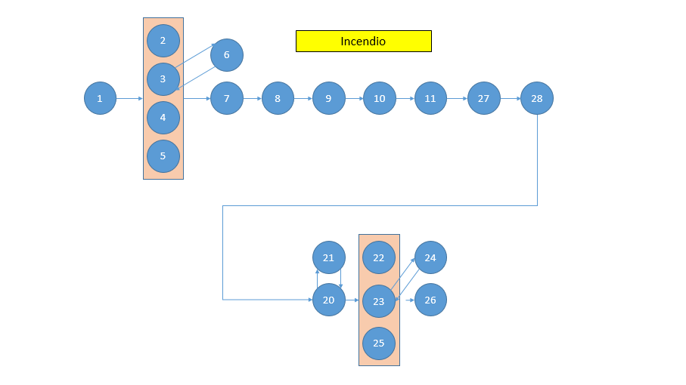

**Navigazione mappe (sinistro incendio)**

# APERTURA SINISTRI (PARTE SPECIFICA FURTO TOTALE)

Qualora nella mappa #11 sia stata selezionata una garanzia associata al furto totale, si accederà alla **mappa #29 (FURTO DEL VEICOLO)**, dove andranno descritti obbligatoriamente i danni del cliente.



**Mappa #29 (FURTO DEL VEICOLO)**

| **CAMPO** | **DEFAULT** | **OBBLIGATORIO** | **NOTE** |
| --- | --- | --- | --- |
| Descrizione danni | Blank | Sì |  |

Completata la mappa #29 si potrà passare alla mappa #28 descritta in precedenza e, quindi, si ripercorreranno nuovamente le mappe a partire dalla mappa #20 inclusa. Segue adesso uno schema riepilogativo della navigazione per i sinistri furto totale, dove i numeri all’interno dei cerchi corrispondono al numero della mappa.

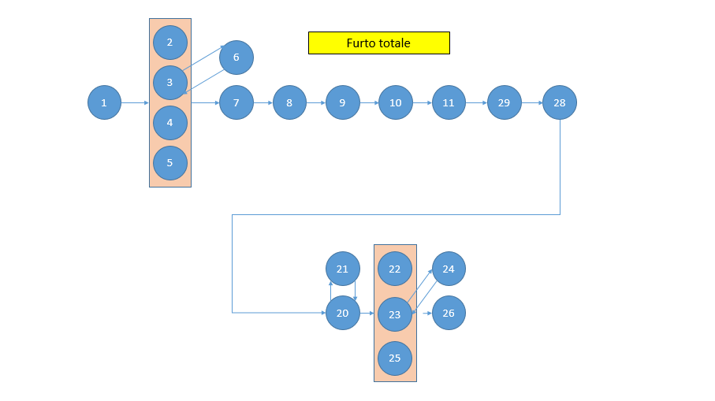

**Navigazione mappe (sinistro furto totale)**

# APERTURA SINISTRI (PARTE SPECIFICA FURTO PARZIALE)

Qualora nella mappa #11 sia stata selezionata una garanzia associata al furto parziale, si accederà alla **mappa #30 (FURTO PARZIALE DEL VEICOLO)**.

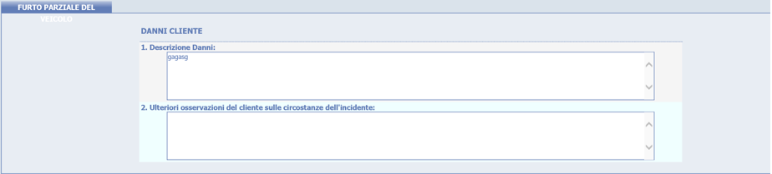

**Mappa #30 (FURTO PARZIALE DEL VEICOLO)**

| **CAMPO** | **DEFAULT** | **OBBLIGATORIO** | **NOTE** |
| --- | --- | --- | --- |
| Descrizione danni | Blank | Sì |  |
| Ulteriori osservazioni del cliente sulle circostanze dell’incidente | Blank | No |  |

Completata la mappa #30 si potrà passare alla mappa #28 descritta in precedenza e, quindi, si ripercorreranno nuovamente le mappe a partire dalla mappa #20 inclusa. Segue adesso l’usuale schema riepilogativo della navigazione per i sinistri furto totale.

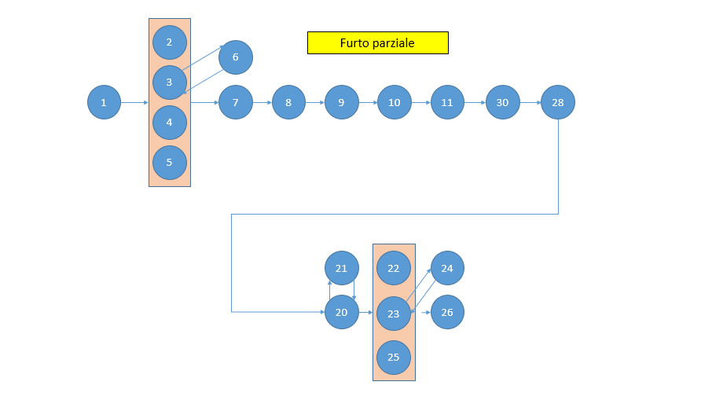

**Navigazione mappe (sinistro furto parziale)**

# APERTURA SINISTRI (PARTE SPECIFICA KASKO)

Qualora nella mappa #11 sia stata selezionata una garanzia associata alla kasko, si accederà alla **mappa #31 (INFO DANNO)**, simile in parte alla mappa #15 già analizzata nel capitolo 4.

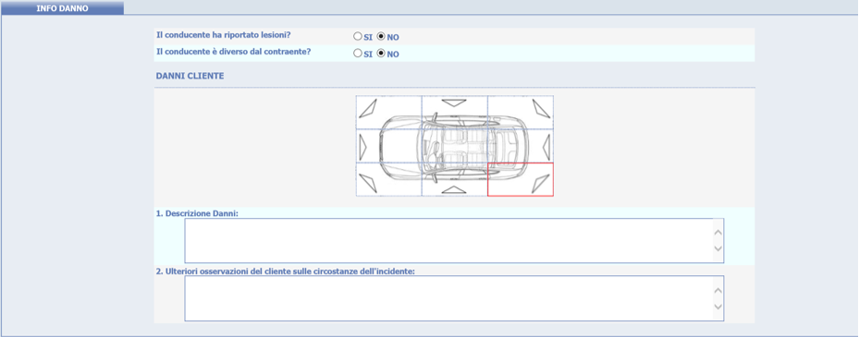

**Mappa #31 (INFO DANNO)**

| **CAMPO** | **DEFAULT** | **OBBLIGATORIO** | **NOTE** |
| --- | --- | --- | --- |
| Il conducente ha riportato lesioni? | Blank | Sì |  |
| Il conducente è diverso dal contraente? | Blank | Sì | Se il conducente è diverso dal contraente allora è obbligatorio censire il conducente nella mappa #16 |
| Danni cliente | Blank | Sì | Deve essere selezionato almeno uno degli 8 rettangoli con la freccia. La figura della macchina, però, dovrà variare in funzione del tipo veicolo (allineandosi allo stesso) |
| Descrizione danni | Blank | No |  |
| Ulteriori osservazioni del cliente sulle circostanze dell’incidente | Blank | No |  |

La gestione del conducente (se diverso dal contraente) dovrà rispecchiare quanto già analizzato per il caso auto, dunque anche nella mappa #31 si potrà prevedere una tabella (di sola lettura) in cui riepilogare gli eventuali dati del conducente inserito.

Completata la mappa #31 (incluso l’eventuale censimento del conducente se diverso dal contraente) si potrà passare alla mappa #28 descritta in precedenza e, quindi, si ripercorreranno nuovamente le mappe a partire dalla mappa #20 inclusa. Segue adesso l’usuale schema riepilogativo della navigazione per i sinistri kasko.

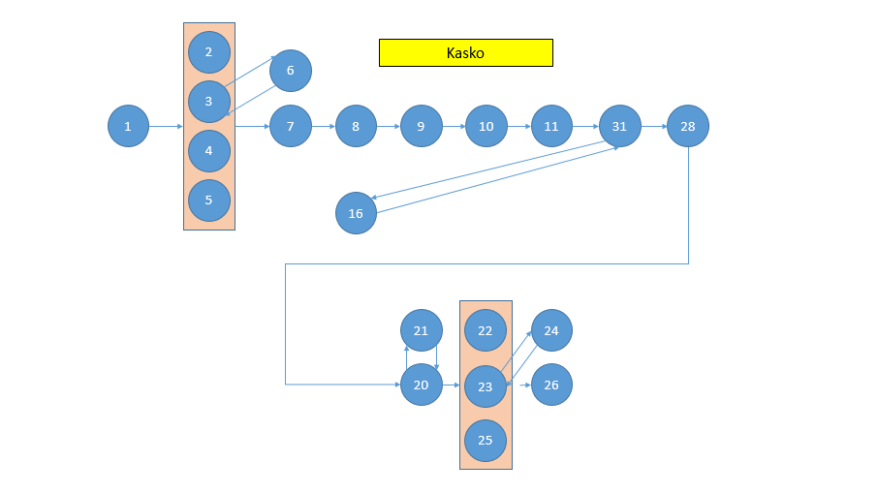

**Navigazione mappe (sinistro kasko)**

# APERTURA SINISTRI (PARTE SPECIFICA CRISTALLI)

Qualora nella mappa #11 sia stata selezionata una garanzia associata ai cristalli, si accederà alla **mappa #32 (MODALITA’ ROTTURA)**.

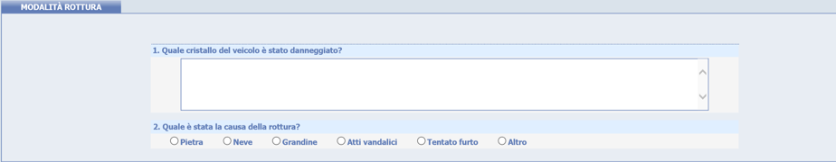

**Mappa #32 (MODALITA’ ROTTURA)**

| **CAMPO** | **DEFAULT** | **OBBLIGATORIO** | **NOTE** |
| --- | --- | --- | --- |
| Quale cristallo del veicolo è stato danneggiato? | Blank | Sì |  |
| Quale è stata la causa della rottura? | Blank | Sì | **L’elenco delle cause della rottura sarà recuperato da una tabella del DB NoSQL del nuovo applicativo** |

Completata la mappa #32 si potrà accedere alla **mappa #33 (RIPARAZIONE CRISTALLI)**.

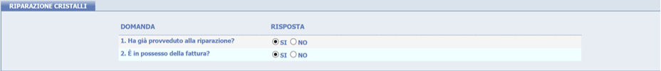

**Mappa #33 (RIPARAZIONE CRISTALLI)**

| **CAMPO** | **DEFAULT** | **OBBLIGATORIO** | **NOTE** |
| --- | --- | --- | --- |
| Ha già provveduto alla riparazione? | Blank | Sì |  |
| E’ in possesso della fattura? | Blank | Sì |  |

Completata la mappa #33 si potrà passare alla mappa #28 descritta in precedenza e, quindi, si ripercorreranno nuovamente le mappe a partire dalla mappa #22 inclusa. Si noti dunque che, in questo caso, non si ripartirà dalla mappa #20 (come avvenuto per i casi precedenti), bensì dalla mappa #22, saltando quindi la parte di censimento dei legali.

Segue adesso l’usuale schema riepilogativo della navigazione per i sinistri cristalli.

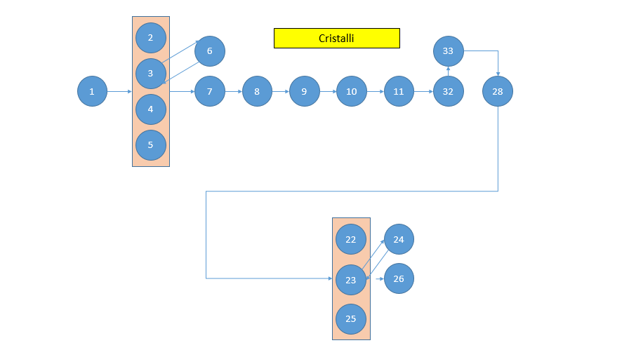

**Navigazione mappe (sinistro cristalli)**

# APERTURA SINISTRI (PARTE SPECIFICA INF. CONDUCENTE)

Qualora nella mappa #11 sia stata selezionata una garanzia associata agli infortuni al conducente, si accederà alla **mappa #34 (INFO DANNO)**, in cui si dovrà indicare se il conducente è diverso dal contraente e dove si potranno fornire la descrizione dei danni nonché ulteriori osservazioni sulle circostanze dell’incidente.

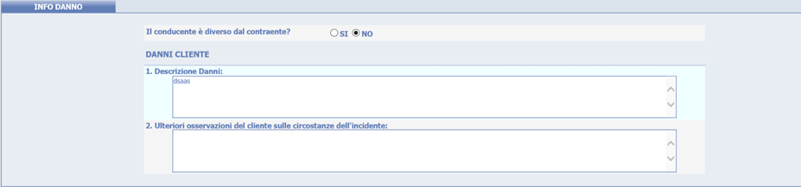

**Mappa #34 (INFO DANNO)**

| **CAMPO** | **DEFAULT** | **OBBLIGATORIO** | **NOTE** |
| --- | --- | --- | --- |
| Il conducente è diverso dal contraente? | Blank | Sì | Se il conducente è diverso dal contraente allora è obbligatorio censire il conducente nella mappa #16 |
| Descrizione danni | Blank | Sì |  |
| Ulteriori osservazioni del cliente sulle circostanze dell’incidente | Blank | No |  |

La gestione del conducente (se diverso dal contraente) dovrà rispecchiare quanto già analizzato per il caso auto, dunque anche nella mappa #34 si potrà prevedere una tabella (di sola lettura) in cui riepilogare gli eventuali dati del conducente inserito.

Completata la mappa #34 (incluso l’eventuale censimento del conducente se diverso dal contraente) si potrà passare alla mappa #28 descritta in precedenza e, quindi, si ripercorreranno nuovamente le mappe a partire dalla mappa #20 inclusa.

Segue adesso uno schema riepilogativo della navigazione per i sinistri infortuni al conducente, dove i numeri all’interno dei cerchi corrispondono al numero della mappa.

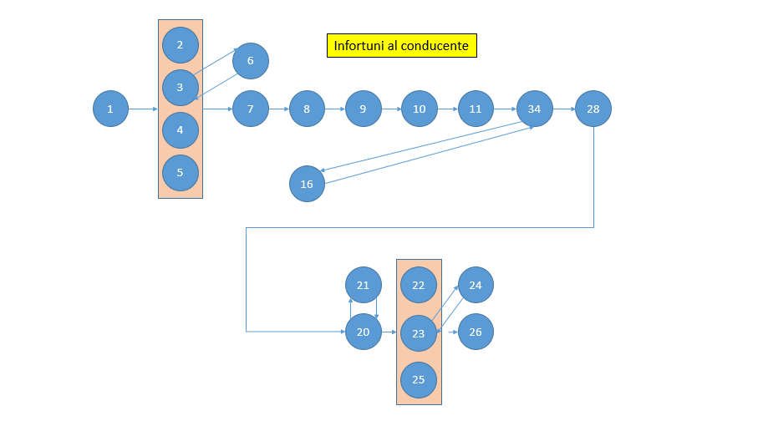

**Navigazione mappe (sinistro infortuni al conducente)**

# RIEPILOGO TABELLE, LOGICHE APPLICATIVE E SERVIZI

In questo capitolo vengono riepilogati le principali tabelle, logiche applicative e servizi finora descritti, suddividendoli fra quelli in carico a FINCONS e quelli in carico a MSA.

* **Tabelle da realizzare all’interno del DB NoSQL del nuovo applicativo:**
  + Tabella in cui memorizzare la “casa delle regole” **(dati comunicati da MSA)**;
  + Tabella di anagrafica in cui memorizzare le compagnie clienti **(dati comunicati da MSA)**. Verificare se questa tabella è effettivamente necessaria (in alternativa, infatti, basterebbe fare una “distinct” delle compagnie clienti presenti nella “casa delle regole”);
  + Tabella di anagrafica in cui memorizzare tutte le possibili compagnie (e non solo quelle clienti). Tale tabella dovrà contenere anche alcuni dati specifici delle compagnie (quali ad esempio i codici ANIA/IVASS e l’informazione se la compagnia aderisce o meno alla convenzione CARD). Si sconsiglia di aggiungere una colonna mediante la quale indicare se una compagnia è cliente oppure no (è infatti preferibile che l’elenco delle compagnie clienti venga memorizzato nella tabella ad hoc sopra descritta);
  + Tabella in cui memorizzare l’associazione garanzia (**l’elenco delle possibili garanzie sarà comunicato da MSA**) ⬄ tipologia di denuncia (auto, incendio, furto totale, furto parziale, kasko, cristalli e infortuni al conducente);
  + Tabella di anagrafica in cui memorizzare i ruoli posizione **(dati comunicati da MSA)**;
  + Tabella di anagrafica in cui memorizzare i mezzi di provenienza della segnalazione (telefono, fax, web, posta ed e-mail);
  + Tabella di anagrafica in cui memorizzare le nazioni;
  + Tabella di anagrafica in cui memorizzare le province;
  + Tabella di anagrafica in cui memorizzare i comuni;
  + Tabella di anagrafica in cui memorizzare i CAP;
  + Tabella di anagrafica in cui memorizzare le autorità intervenute sul luogo del sinistro;
  + Tabella di anagrafica in cui memorizzare i barèmes (descrizioni);
  + Tabella in cui memorizzare i possibili incroci dei barèmes e la corrispondente responsabilità (ragione, torto, concorso o non compatibile);
  + Tabella di anagrafica in cui memorizzare le tipologie di veicolo;
  + Tabella di anagrafica in cui memorizzare se targa speciale;
  + Tabella di anagrafica in cui memorizzare se targa estera;
  + Tabella di anagrafica in cui memorizzare le tipologie documentali **(dati comunicati da MSA)**;
  + Tabella di anagrafica in cui memorizzare le tipologie di sinistro **(dati comunicati da MSA)**;
  + Tabella di anagrafica in cui memorizzare le cause di rottura cristallo (pietra, neve, grandine, atti vandalici, tentato furto e altro);
  + Tabella (o insieme di tabelle) in cui memorizzare il sinistro provvisorio;
  + Tabella (o insieme di tabelle) in cui memorizzare i dati principali dei sinistri salvati in maniera definitiva (pre-codifiche incluse), quali ad esempio l’identificativo del sinistro, da chi è stato denunciato e quando.
* **Logiche applicative da realizzare all’interno del nuovo sistema di denuncia:**
  + Calcolo della responsabilità (per le denunce auto in caso di almeno due veicoli coinvolti);
  + Calcolo del tipo sinistro;
  + Calcolo della tipologia di gestione (CG, CD, NC) delle posizioni costituenti i sinistri CARD;
  + Controllo della correttezza formale della targa di controparte inserita;
  + Calcolo se la polizza restituita dal servizio MSA di ricerca anagrafica è o meno in copertura;
  + Determinazione delle partite di danno da visualizzare all’interno della mappa #22 (nonché delle relative tipologie di riserva).
* **Attività da realizzare lato MSA:**
  + Login al nuovo applicativo, con il passaggio delle informazioni necessarie (ID_UTENTE, FLAG_UTENTE_AMMINISTRATORE ed eventuali elenco di ID_DOCUMENTO);
  + Servizio MSA di configurazione iniziale, mediante il quale caricare la “casa delle regole”;
  + Servizio MSA di ricerca di anagrafica, per la restituzione dei dati del contraente, delle sue polizze (e garanzie) e dei suoi eventuali sinistri (non provvisori);
  + Servizio MSA per interrogazione al SITA, per la restituzione dei dati relativi alla controparte;
  + Servizio MSA per interrogazione al SIC;
  + Servizio MSA per incarico carrozzeria convenzionata;
  + Servizio MSA per incarico perito;
  + Servizio MSA per salvataggio sinistro, per il trasferimento del sinistro definitivo (o della pre-codifica) al core MSA;
  + Contenuto dell’help in linea.

Nei capitoli successivi saranno ripresi i punti sopra elencati per una loro analisi tecnica.

# ANALISI TECNICA (TABELLE)

In questo capitolo verranno riprese le tabelle riepilogate nel capitolo 11 per essere approfondite da un punto di vista tecnico e per specificarne i valori.

**Tabella in cui memorizzare la “casa delle regole” (dati comunicati da MSA)** => TODO.

**Tabella di anagrafica in cui memorizzare le compagnie clienti (dati comunicati da MSA)** => TODO.

**Tabella di anagrafica in cui memorizzare tutte le possibili compagnie (e non solo quelle clienti)** => viene allegato di seguito un excel contenente i valori da inserire nella tabella in oggetto. Tale tabella, come anticipato, contiene anche alcuni dati specifici delle compagnie, quali ad esempio il codice ANIA e l’informazione se la compagnia aderisce o meno alla convenzione CARD.



**Tabella in cui memorizzare l’associazione garanzia (l’elenco delle possibili garanzie sarà comunicato da MSA) ⬄ tipologia di denuncia (auto, incendio, furto totale, furto parziale, kasko, cristalli e infortuni al conducente)** => TODO.

**Tabella di anagrafica in cui memorizzare i ruoli posizione (dati comunicati da MSA)** => TODO.

**Tabella di anagrafica in cui memorizzare i mezzi di provenienza della segnalazione** => prevedere i cinque valori seguenti: telefono, fax, web, posta ed e-mail.

**Tabella di anagrafica in cui memorizzare le nazioni** => viene allegato di seguito un excel contenente i valori da inserire nella tabella in oggetto.



**Tabella di anagrafica in cui memorizzare le province** => viene allegato di seguito un excel contenente i valori da inserire nella tabella in oggetto. Si precisa che in questa tabella non è stata inserita come provincia SAN MARINO (che compare invece nell’elenco delle nazioni come stato estero).



**Tabella di anagrafica in cui memorizzare i comuni + tabella di anagrafica in cui memorizzare i cap** => le due tabelle in oggetto potrebbero essere compattate in un’unica tabella, i cui valori sono contenuti nell’excel allegato di seguito.



**Tabella di anagrafica in cui memorizzare le autorità intervenute sul luogo del sinistro** => viene allegato di seguito un excel contenente i valori da inserire nella tabella in oggetto.



**Tabella di anagrafica in cui memorizzare i barèmes (descrizioni)** => viene allegato di seguito un excel contenente i valori da inserire nella tabella in oggetto.



**Tabella in cui memorizzare i possibili incroci dei barèmes e la corrispondente responsabilità (ragione, torto, concorso o non compatibile)** => viene allegato di seguito un excel contenente i valori da inserire nella tabella in oggetto. Si precisa che, dal momento che i barèmes sono 18 (= 17 + 1, dove il “+ 1” è rappresentato dal caso “Nessuna indicazione”, ovvero nessun barèmes indicato), la tabella in oggetto conterrà 324 righe (= 18 * 18), dovendo appunto tenere in considerazione tutte le possibili combinazioni. Si precisa che, rispetto alla dicitura “Non compatibile” prevista nell’analisi originaria di MSA, si è preferito utilizzare la dicitura “Non classificabile”. Inoltre, laddove si preferisse non inserire la descrizione direttamente all’interno della colonna “Cod_responsabilita”, si potrebbero utilizzare dei codici (esempio: 1, 2, 3 e 4) da censire poi in un’opportuna tabella di anagrafica (esempio: 1 = CLIENTE, 2 = CONTROPARTE, 3 = CONCORSUALE e 4 = NON CLASSIFICABILE).



**Tabella di anagrafica in cui memorizzare le tipologie di veicolo** => viene allegato di seguito un excel contenente i valori da inserire nella tabella in oggetto.



**Tabella di anagrafica in cui memorizzare se targa speciale + tabella di anagrafica in cui memorizzare se targa estera** => le due tabelle in oggetto potrebbero essere compattate in un’unica tabella, i cui valori sono contenuti nell’excel allegato di seguito.



**Tabella di anagrafica in cui memorizzare le tipologie documentali (dati comunicati da MSA)** => TODO.

**Tabella di anagrafica in cui memorizzare le tipologie di sinistro (dati comunicati da MSA)** => TODO.

**Tabella di anagrafica in cui memorizzare le cause di rottura cristallo** => prevedere i sei valori seguenti: pietra, neve, grandine, atti vandalici, tentato furto e altro.

**Tabella (o insieme di tabelle) in cui memorizzare il sinistro provvisorio** => TODO.

**Tabella (o insieme di tabelle) in cui memorizzare i dati principali dei sinistri salvati in maniera definitiva (pre-codifiche incluse)** => TODO.

# ANALISI TECNICA (LOGICHE APPLICATIVE)

In questo capitolo verranno riprese le logiche applicative riepilogate nel capitolo 11 per essere approfondite da un punto di vista tecnico.

**Calcolo della responsabilità (per le denunce auto in caso di almeno due veicoli coinvolti)** => una volta nota la combinazione dei barèmes (dunque il barèmes del cliente + il barèmes della controparte) è sufficiente accedere alla tabella contenente i possibili incroci dei barèmes (identificando una e una sola riga) ed estrarre il corrispondente codice della responsabilità (CLIENTE, CONCORSUALE, CONTROPARTE o NON CLASSIFICABILE). Si precisa che la tabella in oggetto tiene conto (mediante il cod_baremes 0) anche del caso in cui il cliente e/o la controparte non abbiano indicato nessun barèmes.

**Calcolo del tipo sinistro** => se la garanzia associata al sinistro è diversa dalla RC Auto, allora è possibile determinare il tipo sinistro direttamente dalla garanzia (in pratica, una volta che MSA avrà comunicato le anagrafiche delle garanzie e dei tipi sinistro, si potranno stabilire – solo per le garanzie diverse dalla RC Auto – quali tipi sinistro corrispondono a quali garanzie). Se la garanzia associata al sinistro è invece uguale alla RC Auto, la determinazione del tipo sinistro è più complessa e deve seguire le regole elencate di seguito:

* Se ci sono più di due veicoli coinvolti (più contraenti di controparte) [in pratica se il campo “Quanti sono i veicoli coinvolti?” della mappa #12 è maggiore di 2] OR non c’è stato urto [in pratica se il campo “C’è stata collisione tra i veicoli?” della mappa #12 è uguale a “NO”]
  + Se il sinistro è avvenuto in Italia [in pratica se il campo “Nazione” della mappa #10 è uguale a “ITALIA”] AND CTT ammissibile (*1*) per contraente AND CTT ammissibile (*1*) per controparte
    - Se percentuale responsabilità CID (*2*) = 0% AND è presente un nostro trasportato (*3*) con lesioni (*4*)
      * **CTT puro gestionario**
    - Se 0% < percentuale responsabilità CID (*2*) < 100% AND è presente un trasportato nostro (*3*) o di controparte (*5*) con lesioni (*4*)
      * **CTT puro concorsuale**
    - Se percentuale responsabilità CID (*2*) = 100% AND è presente un trasportato di controparte (*5*) con lesioni (*4*)
      * **CTT puro debitorio**
    - Se nessuna delle ultime tre condizioni sopra riportate è soddisfatta
      * **RCA**
  + Se NOT (il sinistro è avvenuto in Italia AND CTT ammissibile (*1*) per contraente AND CTT ammissibile (*1*) per controparte)
    - **RCA**
* Se NOT (ci sono più di due veicoli coinvolti (più contraenti di controparte) OR non c’è stato urto)
  + Se il sinistro è avvenuto in Italia AND contraente in convenzione CARD (*6*) AND controparte in convenzione CARD (*6*)
    - Se percentuale responsabilità CID (*2*) = 0%
      * Se è presente un nostro trasportato (*3*) con lesioni (*4*)
        + Se CTT ammissibile (*1*) per contraente AND CTT ammissibile (*1*) per controparte

**CID-CTT gestionario**

* + - * + Se NOT (CTT ammissibile (*1*) per contraente AND CTT ammissibile (*1*) per controparte)

**RCA**

* + - * Se non è presente un nostro trasportato (*3*) con lesioni (*4*)
        + **CID gestionario**
    - Se 0% < percentuale responsabilità CID (*2*) < 100%
      * Se è presente un trasportato nostro (*3*) o di controparte (*5*) con lesioni (*4*)
        + Se CTT ammissibile (*1*) per contraente AND CTT ammissibile (*1*) per controparte

**CID-CTT concorsuale**

* + - * + Se NOT (CTT ammissibile (*1*) per contraente AND CTT ammissibile (*1*) per controparte)

**RCA**

* + - * Se non è presente un trasportato nostro (*3*) o di controparte (*5*) con lesioni (*4*)
        + **CID concorsuale**
    - Se percentuale responsabilità CID (*2*) = 100%
      * Se è presente un trasportato nostro (*3*) o di controparte (*5*) con lesioni (*4*)
        + Se CTT ammissibile (*1*) per contraente AND CTT ammissibile (*1*) per controparte

**CID-CTT debitorio**

* + - * + Se NOT (CTT ammissibile (*1*) per contraente AND CTT ammissibile (*1*) per controparte)

**RCA**

* + - * Se non è presente un trasportato nostro (*3*) o di controparte (*5*) con lesioni (*4*)
        + **CID debitorio**
  + Se NOT (il sinistro è avvenuto in Italia AND contraente in convenzione CARD (*6*) AND controparte in convenzione CARD (*6*))
    - Se il sinistro è avvenuto in Italia AND CTT ammissibile (*1*) per contraente AND CTT ammissibile (*1*) per controparte
      * Se percentuale responsabilità CID (*2*) = 0% AND è presente un nostro trasportato (*3*) con lesioni (*4*)
        + **CTT puro gestionario**
      * Se 0% < percentuale responsabilità CID (*2*) < 100% AND è presente un trasportato nostro (*3*) o di controparte (*5*) con lesioni (*4*)
        + **CTT puro concorsuale**
      * Se percentuale responsabilità CID (*2*) = 100% AND è presente un trasportato di controparte (*5*) con lesioni (*4*)
        + **CTT puro debitorio**
      * Se nessuna delle ultime tre condizioni sopra riportate è soddisfatta
        + **RCA**
    - Se NOT (il sinistro è avvenuto in Italia AND CTT ammissibile (*1*) per contraente AND CTT ammissibile (*1*) per controparte)
      * **RCA**

(*1*) Per verificare l’ammissibilità della convenzione CTT occorre che siano soddisfatte tutte e tre le condizioni seguenti:

1. La posizione (contraente o controparte) deve appartenere a una compagnia in convenzione CARD (informazione recuperabile dalla tabella delle compagnie);
2. Il tipo veicolo (del contraente o della controparte) deve avere il FLAG_GESTIONE_CTT abilitato nella tabella dei tipi veicolo;
3. La targa (del contraente o della controparte) deve essere italiana.

(*2*) La percentuale responsabilità CID viene letta dalla tabella degli incroci dei barèmes (ovvero, una volta noti i barèmes del contraente e della controparte, viene recuperato il campo PERC_RESP_CLIENTE relativo a quella riga).

(*3*) Un nostro trasportato è presente se nella mappa #19 è stata censita almeno una posizione con ruolo “terzo trasportato veicolo assicurato”.

(*4*) Come si fa a verificare se un trasportato, nostro o di controparte, ha subito lesioni? Bisognerà apportare una modifica alla mappa #19?

(*5*) Un trasportato di controparte è presente se nella mappa #19 è stata censita almeno una posizione con ruolo “terzo trasportato veicolo controparte”.

(*6*) Per verificare l’ammissibilità della convenzione CARD occorre siano soddisfatte tutte e tre le condizioni seguenti:

1. La posizione (contraente o controparte) deve appartenere a una compagnia in convenzione CARD (informazione recuperabile dalla tabella delle compagnie);
2. Il tipo veicolo (del contraente o della controparte) deve avere il FLAG_GESTIONE_CID abilitato nella tabella dei tipi veicolo;
3. La targa (del contraente o della controparte) deve essere italiana.

Si precisa, in ultimo, che il tipo sinistro dovrebbe tenere conto anche della data di accadimento del sinistro (visto che la convenzione CARD è partita in data 01/02/2007). Tuttavia, nascendo il nuovo applicativo di denuncia nel 2017 (dunque 10 anni dopo la partenza della convenzione CARD) e non essendo plausibile denunciare un sinistro auto più vecchio di 10 anni, sembra ragionevole escludere dal calcolo del tipo sinistro il controllo sulla data di accadimento (che sarà sempre intesa >= 01/02/2017).

**Calcolo della tipologia di gestione (CG, CD, NC) delle posizioni costituenti i sinistri CARD** => se la garanzia associata al sinistro è diversa dalla RC Auto, allora la tipologia di gestione non deve essere calcolata. Se invece la garanzia associata al sinistro è uguale alla RC Auto, allora la tipologia di gestione viene calcolata, per ciascuna posizione costituente il sinistro, nella maniera seguente:

* La posizione del sinistro viene pre-valorizzata alla tipologia di gestione **NC (NO CARD),** che rimarrà tale a meno che non siano soddisfatte le condizioni successive
* Se il tipo sinistro è CID-CTT Gestionario o CID-CTT Concorsuale
  + Se si tratta del nostro contraente oppure del conducente del nostro veicolo (*7*) oppure del trasportato del nostro veicolo (*3*)
    - **CG (CARD Gestionario) [convenzione CID per nostro contraente e conducente nostro veicolo, convenzione CTT per trasportato nostro veicolo]**
* Se il tipo sinistro è CID Gestionario o CID Concorsuale
  + Se si tratta del nostro contraente oppure del conducente del nostro veicolo (*7*)
    - **CG (CARD Gestionario) [convenzione CID]**
* Se il tipo sinistro è CTT Gestionario o CTT Concorsuale
  + Se si tratta del trasportato del nostro veicolo (*3*)
    - **CG (CARD Gestionario) [convenzione CTT]**
* Se il tipo sinistro è CID-CTT Concorsuale o CID-CTT Debitorio
  + Se si tratta del contraente di controparte (*8*) oppure del conducente del veicolo di controparte (*9*) oppure del trasportato del veicolo di controparte (*5*)
    - **CD (CARD Debitore) [convenzione CID per contraente di controparte e conducente veicolo di controparte, convenzione CTT per trasportato veicolo di controparte]**
* Se il tipo sinistro è CID Concorsuale o CID Debitorio
  + Se si tratta del contraente di controparte (*8*) oppure del conducente del veicolo di controparte (*9*)
    - **CD (CARD Debitore) [convenzione CID]**
* Se il tipo sinistro è CTT Concorsuale o CTT Debitorio
  + Se si tratta del trasportato del veicolo di controparte (*5*)
    - **CD (CARD Debitore) [convenzione CTT]**

(*7*) Il conducente del nostro veicolo coincide con la posizione censita nella mappa #16 (se nella mappa #15 “Il conducente è diverso dal contraente” = “SI”), con il nostro contraente altrimenti (se nella mappa #15 “Il conducente è diverso dal contraente” = “NO”).

(*8*) Il contraente di controparte coincide con la posizione censita nella mappa #17. Si precisa che, relativamente ai tipi sinistro per i quali tale posizione viene verificata (CID-CTT Concorsuale, CID-CTT Debitorio, CID Concorsuale e CID Debitorio), il contraente di controparte dovrebbe essere sempre unico.

(*9*) Il conducente del veicolo di controparte coincide con la posizione censita nella mappa #19 con ruolo “???”.

Le regole relative al calcolo della tipologia di gestione possono dunque essere schematizzate dalla tabella seguente:

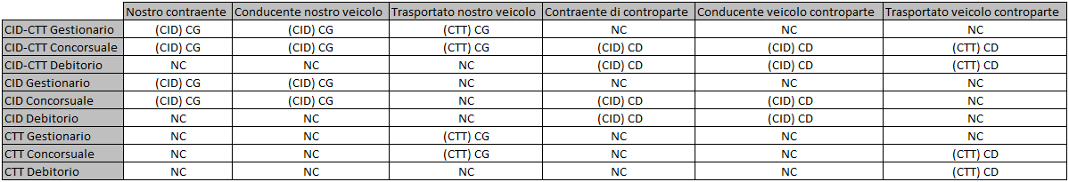

**Schema di calcolo della tipologia di gestione**

**Controllo della correttezza formale della targa di controparte inserita** => occorre verificare una regular expression solo nel caso di autovetture e motocicli (per le altre tipologie di veicolo, quindi, la targa si intenderà corretta a prescindere).

Si noti che, in un primo tempo, si era pensato di procedere nel modo seguente (si veda dove indicato fra parentesi quadre): [se il tipo veicolo presenta un valore di CONV_VEICOLO diverso da S (si faccia riferimento alla tabella dei tipi veicolo), allora la targa risulta formalmente corretta (a prescindere da qualunque controllo). Se invece il tipo veicolo presenta un valore di CONV_VEICOLO uguale a S, allora per verificare la correttezza formale della targa occorre richiamare il web service del SIC, in particolar modo il metodo “checkFormatoTarga” (che prende in input la targa, il formato targa, il tipo veicolo e la sigla nazione). Chiaramente, poiché è stato deciso che il nuovo applicativo di denuncia dovrà dialogare solo con il core MSA, la chiamata al metodo “checkFormatoTarga” dovrà essere realizzata dal core MSA stesso, che dovrà poi restituire al nuovo applicativo di denuncia la relativa risposta].

L’utilizzo del web service, tuttavia, è stato escluso da MSA perché alcune delle sue compagnie clienti non sono associate ad ANIA e non avrebbero quindi accesso ai WS che ANIA mette a disposizione delle compagnie associate. Per questa ragione è stato deciso di utilizzare la regular expression (la quale, se anche non sarà corretta al 100%, garantirà comunque un buon livello di controllo).

**Calcolo se la polizza restituita dal servizio MSA di ricerca anagrafica è o meno in copertura** => se la data evento è maggiore o uguale della data inizio copertura (restituita da MSA) e minore o uguale della data fine copertura (restituita anch’essa da MSA), allora la polizza è in copertura (non in copertura altrimenti). Si precisa che tale calcolo non dovrà tenere conto degli eventuali giorni di mora, dunque non andrà aggiunto nulla alla data di fine copertura.

**Determinazione delle partite di danno da visualizzare all’interno della mappa #22 (nonché delle relative tipologie di riserva)** => si veda quanto indicato nel capitolo 4 relativamente all’analisi della mappa #22.

# ANALISI TECNICA (SERVIZI)

In questo capitolo verranno ripresi i servizi riepilogati nel capitolo 11 per essere approfonditi da un punto di vista tecnico.

**Servizio MSA di ricerca di anagrafica, per la restituzione dei dati del contraente, delle sue polizze (e garanzie) e dei suoi eventuali sinistri (non provvisori)** => si allega di seguito un primo esempio (bozza) del possibile JSON di ritorno.

